

**Programa de Estímulos a la Innovación Convocatoria 2018**

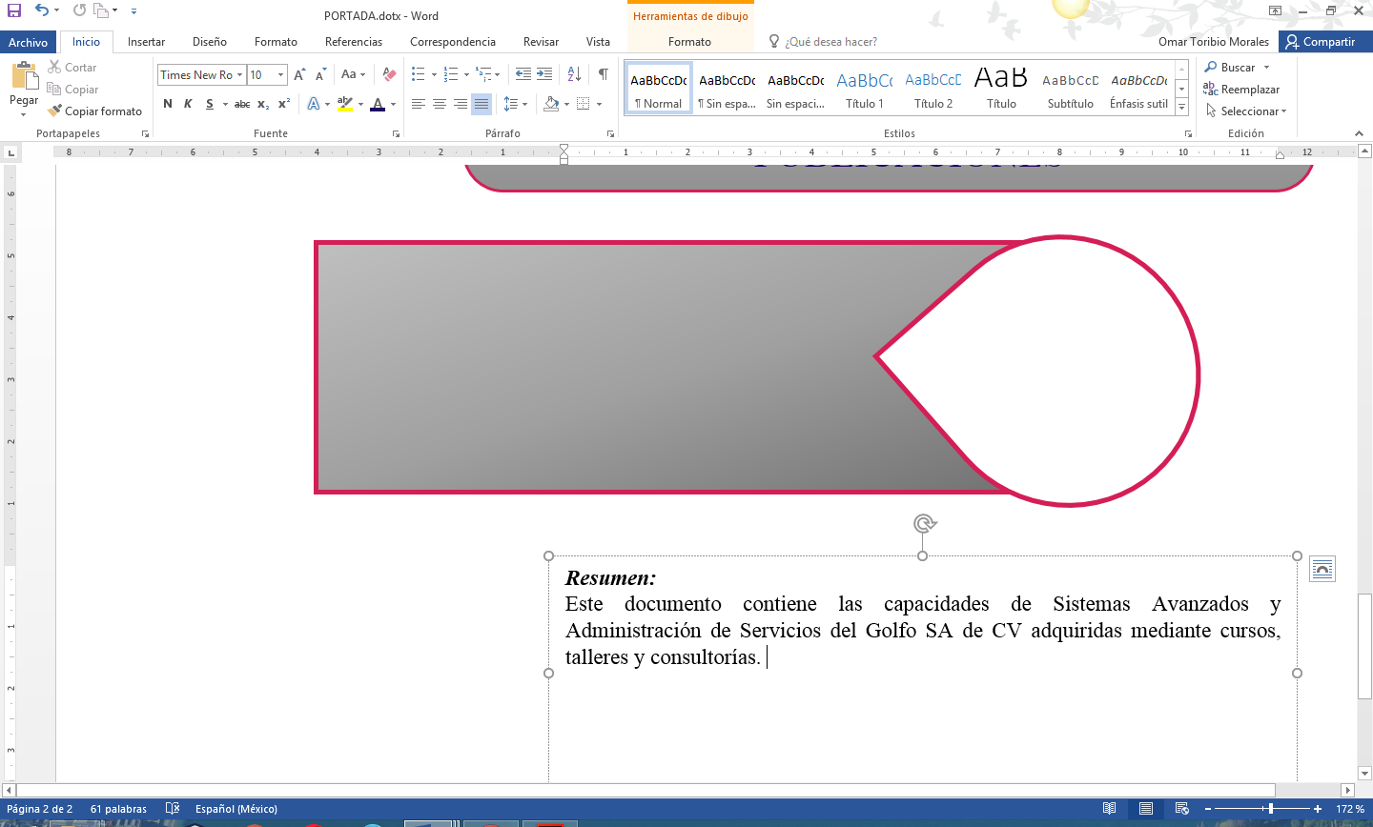

**GRUPO INTI S.A. de C.V.**

**Este documento es confidencial /**

**This document is confidential**

***Resumen:***

El presente documento contiene la información correspondiente al resultado de pruebas de la aplicación web, cual será utilizado para garantizar el funcionamiento y desarrollo del mismo.

Este documento forma parte de la evidencia documental que da puntual cumplimiento al entregable*: “E11 Pruebas de la aplicación web de recomendaciones y difusión para el turismo y cultura”,* de los resultados comprometidos para el proyecto.

**252948 - PLATAFORMA TECNOLÓGICA DE PROMOCIÓN, DIFUSIÓN Y RECOMENDACIÓN DE SITIOS CULTURALES Y TURÍSTICOS USANDO TÉCNICAS DE INTELIGENCIA ARTIFICIAL Y CÓMPUTO SENSIBLE AL CONTEXTO.**

E11_01_AN_RESULTADO DE PRUEBAS DE LA APLICACIÓN WEB

Contenido

I. INTRODUCCIÓN 1

II. PLAN DE PRUEBAS 2

A. Pruebas de integración 2

B. Pruebas funcionales 3

III. RESULTADOS DE LAS PRUEBAS 5

A. Resultados de las pruebas de integración 5

1. Fichas de casos de pruebas de integración 5

2. Conclusiones de las pruebas realizadas 9

B. Resultados de las pruebas funcionales 10

1. Fichas de casos de prueba funcionales 10

2. Conclusiones de las pruebas realizadas 29

C. Pruebas de bandwith 29

D. Pruebas de estrés 30

E. Pruebas de picos (spike testing) 31

F. Pruebas de carga 32

G. Pruebas de operación 33

H. Pruebas de estabilidad (soak testing) 33

I. Pruebas de 404 y 500 34

J. Configuración del plan de pruebas de JMeter 34

1. Resultados de la prueba con JMeter 39

IV. CONCLUSIÓN 40

# INTRODUCCIÓN

Las pruebas de software son investigaciones empíricas y técnicas que apuntan a proporcionar información objetiva e independiente sobre la calidad del producto. Para llevar a cabo las pruebas es recomendable generar un plan de pruebas que sirva como guía para verificar que el software cumple las necesidades establecidas por el usuario, con las debidas garantías de calidad. En este sentido, este documento presenta el plan de prueba establecido para validar la ***“Plataforma tecnológica de promoción, difusión y recomendación de sitios culturales y turísticos usando técnicas de inteligencia artificial y cómputo sensible al contexto”.*** Dicho plan compone de dos tipos de prueba que son de integración y funcionales.

Este documento se estructura de la siguiente manera. La siguiente sección presenta el plan de prueba establecido para llevar a cabo la validación de la aplicación Web de la presente plataforma. La sección III presenta los resultados de las pruebas realizadas. Finalmente, la sección IV presenta las conclusiones obtenidas tras llevar a cabo el plan de pruebas establecido.

# PLAN DE PRUEBAS

En este apartado se muestra el plan de pruebas que sirvió como guía para verificar que la aplicación Web cumple las necesidades establecidas por el usuario, con las debidas garantías de calidad. Este plan de pruebas define los objetivos de cada prueba del sistema, establece y coordina la estrategia de trabajo, y provee un marco de trabajo adecuado para elaborar cada una de las actividades establecidas.

El plan de pruebas que se estableció para la aplicación Web contempla los siguientes tipos de prueba:

* **Pruebas de integración**. El objetivo de estas pruebas es verificar el correcto ensamblaje entre los distintos componentes una vez que han sido probados unitariamente con el fin de comprobar que interactúan correctamente a través de sus interfaces.
* **Pruebas funcionales**. Las pruebas funcionales están basadas en la ejecución, revisión y retroalimentación de las funcionalidades previamente diseñadas para el software.
* **Pruebas de bandwith**. Comúnmente utilizado para describir la cantidad de datos transferidos hacia o desde el sitio Web a través de un tiempo previamente determinado.
* **Pruebas de estrés.** Las pruebas de estrés apuntan a conseguir que la aplicación deje de funcionar al aumentar la carga de procesamiento y saturar los recursos.
* **Pruebas de picos (spike testing).** Este tipo de pruebas permiten observar el comportamiento del sistema cuando cambia la cantidad de usuarios o cuando bajan.
* **Pruebas de carga.** El objetivo de este tipo de pruebas es observar el comportamiento del sistema o aplicación bajo una cantidad de peticiones esperada.
* **Pruebas de operación.** Este tipo de pruebas permiten observar la tasa de errores de la aplicación Web al arranque de esta, así como en operación durante un periodo determinado.
* **Pruebas de estabilidad (soak testing).** Estas permiten determinar si la aplicación puede aguantar una carga esperada continuada de trabajo.
* **Pruebas de 404 y 500.** Este tipo de pruebas permiten detectar inconsistencias entre las peticiones del usuario y lo que proporciona la plataforma, provocando desconexiones e intermitencias en el mismo.

La siguiente sección describe a detalle las pruebas de integración y pruebas funcionales establecidas en este proyecto.

## Pruebas de integración

Las pruebas de integración tienen como objetivo verificar que los elementos unitarios del software funcionan juntos, es decir, en estas pruebas los módulos individuales de la plataforma son combinados y probados como un grupo. Concretamente, la Tabla I describe los módulos sujetos a prueba.

Tabla I Módulos sujetos a prueba.

| Nombre del módulo |
| --- |
| **Módulo de administración de usuarios (Turista)** |
| **Módulo de administración de pueblos mágicos (Turista)** |
| **Módulo de recomendación de pueblos mágicos basado en filtrado colaborativo** |
| **Módulo de administración de usuarios** |
| **Módulo de administración de pueblos mágicos** |
| **Módulo de administración de puntos de interés** |
| **Módulo de administración de servicios de puntos de interés** |
| **Módulo de administración de tipos de puntos de interés** |
| **Módulo de administración de tipos de turismo** |

Para llevar a cabo las pruebas de integración se definirán diferentes casos de prueba para cada uno de los cuales se deberá generar una ficha con base en la Tabla II.

Tabla II Modelo de caso de prueba de integración

|  |  |
| --- | --- |
| **Número de caso de prueba** | **<<Número secuencia que hace referencia a los casos de pruebas definidos>>** |
| **Módulos involucrados** | <<Componentes a los que hace referencia cada caso de prueba>> |
| **Descripción** | <<Descripción de cada uno de los pasos a realizar para ejecutar el caso de prueba>> |
| **Prerrequisitos** | <<Prerrequisitos que se deben cumplir para realizar cada caso de prueba>> |
| **Datos de entrada** | <<Los datos que se utilizarán de entrada>> |
| **Salida esperada** | << Se refiere al resultado que se espera tras realizar la prueba>> |
| **Resultado obtenido** | <<Resultado obtenido una vez ejecutada la prueba>> |
| **Estatus** | <<Indica si la prueba fue exitosa o no>> |
| **Observaciones** | <<Alguna observación a añadir después de haber ejecutado la prueba>> |

## Pruebas funcionales

El objetivo de las pruebas funcionales es verificar que el sistema satisface los requisitos de usuario especificados y que cumple con el comportamiento descrito en los casos de uso generados para cada uno de ellos. La Tabla III muestra los casos de uso que serán sujetos a prueba.

Tabla III Casos de uso sujetos a prueba

| **No.** | **Nombre del caso de uso** |
| --- | --- |
| **CDU1** | Registrar nuevo usuario |
| **CDU2** | Iniciar sesión |
| **CDU3** | Cerrar sesión |
| **CDU4** | Editar datos personales |
| **CDU5** | Editar dirección |
| **CDU6** | Cambiar contraseña |
| **CDU7** | Buscar pueblo mágico |
| **CDU8** | Consultar pueblo mágico |
| **CDU9** | Obtener recomendaciones de pueblos mágicos |
| **CDU10** | Obtener georecomendaciones de pueblos mágicos |
| **CDU11** | Calificar pueblo mágico |
| **CDU12** | Comentar pueblo mágico |
| **CDU13** | Consultar usuarios |
| **CDU14** | Eliminar usuario |
| **CDU15** | Consultar datos de usuario |
| **CDU16** | Editar datos de usuario |
| **CDU17** | Registrar usuario |
| **CDU18** | Consultar pueblos mágicos |
| **CDU19** | Eliminar pueblo mágico |
| **CDU20** | Visualizar datos de un pueblo mágico |
| **CDU21** | Editar datos de pueblo mágico |
| **CDU22** | Registrar pueblo mágico |
| **CDU23** | Consultar galerías de imágenes de pueblos mágicos |
| **CDU24** | Visualizar galería de imágenes de un pueblo mágico |
| **CDU25** | Modifica información de imagen de galería de un pueblo mágico |
| **CDU26** | Agregar imagen a galería de imágenes de un pueblo mágico |
| **CDU27** | Consultar puntos de interés |
| **CDU28** | Eliminar punto de interés |
| **CDU29** | Visualizar datos de un punto de interés |
| **CDU30** | Editar datos de un punto de interés |
| **CDU31** | Registrar punto de interés |
| **CDU32** | Consultar galería de imágenes de puntos de interés |
| **CDU33** | Visualizar galería de un punto de interés |
| **CDU34** | Modificar información de la imagen de galería de un punto de interés |
| **CDU35** | Agregar imagen a galería de imágenes de un punto de interés |
| **CDU36** | Consultar catálogo de servicios de puntos de interés |
| **CDU37** | Editar datos de servicio |
| **CDU38** | Eliminar servicio |
| **CDU39** | Registrar nuevo servicio |
| **CDU40** | Consultar catálogo de tipos de punto de interés |
| **CDU41** | Editar tipo de punto de interés |
| **CDU42** | Eliminar tipo de punto de interés |
| **CDU43** | Registrar nuevo tipo de punto de interés |
| **CDU44** | Consultar catálogo de tipos de turismo |
| **CDU45** | Editar tipo de turismo |
| **CDU46** | Eliminar tipo de turismo |
| **CDU47** | Registrar nuevo tipo de turismo |

Para llevar a cabo las pruebas funcionales se ha establecido la plantilla que se muestra en la Tabla IV.

Tabla IV Modelo de prueba funcional

|  |  |
| --- | --- |
| **Número de caso de prueba** | **<<Número secuencia que hace referencia a los casos de pruebas definidos>>** |
| **Caso de uso** | <<Caso del uso al cual se realizan las pruebas>> |
| **Usuario** | <<Perfil del usuario en el sistema con el que se ejecutara la prueba>> |
| **Módulos involucrados** | <<Componentes a los que hace referencia cada caso de prueba>> |
| **Flujo** | <<Descripción del flujo básico o alternativo del caso de uso a probar>> |
| **Prerrequisitos** | <<Prerrequisitos que se deben cumplir para realizar cada caso de prueba>> |
| **Datos de entrada** | <<Los datos que se utilizarán de entrada>> |
| **Salida esperada** | << Se refiere al resultado que se espera tras realizar la prueba>> |
| **Resultado obtenido** | <<Resultado obtenido una vez ejecutada la prueba>> |
| **Estatus** | <<Indica si la prueba fue exitosa o no>> |
| **Observaciones** | <<Alguna observación a añadir después de haber ejecutado la prueba>> |

# RESULTADOS DE LAS PRUEBAS

En esta sección se encuentran los resultados de las diferentes pruebas que se tienen en el plan de pruebas.

## Resultados de las pruebas de integración

### Fichas de casos de pruebas de integración

En la Tabla V se presenta la ficha del caso de prueba de integración correspondiente al módulo de administración de usuarios (Turista), concretamente, a la funcionalidad de registrar nuevo usuario.

Tabla V Ficha del caso de uso CDI1 Módulo de administración de usuarios (Turista).

| **Número de caso de prueba** | **CDI1** |
| --- | --- |
| **Módulos involucrados** | Módulo de administración de usuarios (Turista) |
| **Descripción** | 1. El sistema solicita correo electrónico, contraseña y la confirmación de contraseña. 2. El usuario ingresa los datos solicitados. 3. El sistema verifica que el correo electrónico no se encuentre ya registrado en el sistema.    1. Si ya se encuentra registrado       1. Curso de excepción “Correo electrónico ya registrado”. 4. El sistema verifica que la contraseña sea válida, es decir, que esté compuesta de mínimo 6 caracteres.    1. Si la contraseña no es válida       1. Curso de excepción “Contraseña no válida”. 5. El sistema verifica que la contraseña y la confirmación de contraseña sean idénticas (mayúsculas y minúsculas).    1. Si los datos no coinciden       1. Curso de excepción “Contraseña y confirmación de contraseña no coinciden”. 6. El sistema almacena la información del usuario. 7. Fin de caso de uso. |
| **Prerrequisitos** | El usuario no está registrado en el sistema. |
| **Datos de entrada** | * Correo electrónico * Contraseña * Confirmación de contraseña |
| **Salida esperada** | Nuevo usuario registrado en el sistema. |
| **Resultado obtenido** | Nuevo usuario registrado en el sistema. |
| **Estatus** | Exitosa |
| **Observaciones** | Ninguna |

En la Tabla VI se presenta la ficha del caso de prueba de integración correspondiente al módulo de administración de pueblos mágicos, concretamente, a la funcionalidad de buscar pueblos mágicos como tipo de usuario turista.

Tabla VI Ficha del caso de uso CDI2 Módulo de administración de pueblos mágicos.

| **Número de caso de prueba** | **CDI2** |
| --- | --- |
| **Módulos involucrados** | Módulo de administración de pueblos mágicos |
| **Descripción** | 1. El usuario selecciona la opción “Buscar pueblos mágicos”. 2. El sistema solicita al usuario palabras clave para realizar la buscar. Además, el sistema provee un par de filtros que le permiten al usuario seleccionar el estado o la categoría de turismo buscado. 3. El usuario provee los datos pertinentes. 4. El sistema valida la información proporcionada. 5. El sistema muestra una lista de pueblos mágicos que coincide con los criterios de búsqueda especificados.    1. Si no existen pueblos mágicos que coincidan con los criterios de búsqueda       1. Curso de excepción “Búsqueda sin resultados”. 6. Fin de caso de uso. |
| **Prerrequisitos** | Existe al menos un pueblo mágico registrado en la plataforma. |
| **Datos de entrada** | * Palabra clave * Estado * Categoría |
| **Salida esperada** | El sistema muestra una lista de pueblos mágicos. |
| **Resultado obtenido** | El sistema muestra una lista de pueblos mágicos. |
| **Estatus** | Exitosa |
| **Observaciones** | Ninguna |

En la Tabla VII se presenta la ficha del caso de prueba de integración correspondiente al módulo de recomendación de pueblos mágicos basado en filtrado colaborativo, concretamente, a la funcionalidad de obtener recomendaciones de pueblos mágicos como tipo de usuario turista.

Tabla VII Ficha del caso de uso CDI3 Módulo de recomendación de pueblos mágicos basado en filtrado colaborativo.

|  |  |
| --- | --- |
| **Número de caso de prueba** | **CDI3** |
| **Módulos involucrados** | Módulo de administración de pueblos mágicos  Módulo de recomendación de pueblos mágicos |
| **Descripción** | 1. El sistema recomienda un conjunto de pueblos mágicos con base en los gustos y/o preferencias del usuario. |
| **Prerrequisitos** | Deben existir calificaciones de diversos pueblos mágicos provistas por diversos usuarios para generar las recomendaciones. |
| **Datos de entrada** | Ninguno |
| **Salida esperada** | El sistema recomienda al usuario pueblos mágicos en base a sus gustos y/o preferencias. |
| **Resultado obtenido** | El sistema recomienda al usuario pueblos mágicos en base a sus gustos y/o preferencias. |
| **Estatus** | Exitosa |
| **Observaciones** | Ninguna |

En la Tabla VIII se presenta la ficha del caso de prueba de integración correspondiente al módulo de recomendación administración de usuario, concretamente, a la funcionalidad de registrar nuevo usuario como tipo de usuario administrador.

Tabla VIII Ficha del caso de uso CDI4 módulo de recomendación administración de usuario.

| **Número de caso de prueba** | **CDUI4** |
| --- | --- |
| **Módulos involucrados** | Módulo de administración de usuarios |
| **Descripción** | 1. El usuario selecciona la opción “Registrar usuario”. 2. El sistema solicita los datos del usuario. Estos datos son nombre, apellido paterno, apellido materno, nombre de usuario, género, fecha de nacimiento, teléfono, celular, tipo de usuario, calle, número exterior, número interior, colonia, código postal, país, estado, municipio y ciudad. 3. El usuario provee los datos pertinentes. 4. El sistema valida la información proporcionada.    1. Si la información provista por el usuario no es válida       1. Curso de excepción “Datos de usuario no válidos”. 5. El sistema registra al nuevo usuario. 6. Fin de caso de uso. |
| **Prerrequisitos** | El usuario ha iniciado sesión en el sistema. |
| **Datos de entrada** | * Nombre * Apellido paterno * Apellido materno * Nombre de usuario * Género * Fecha de nacimiento * Teléfono * Celular * Tipo de usuario * Calle * Número exterior * Número interior * Colonia * Código postal * País * Estado * Municipio * Ciudad |
| **Salida esperada** | Usuario registrado en la plataforma. |
| **Resultado obtenido** | Usuario registrado en la plataforma. |
| **Estatus** | Exitosa |
| **Observaciones** | Ninguna |

En la Tabla IX se presenta la ficha del caso de prueba de integración correspondiente al módulo de administración de pueblos mágicos, concretamente, a la funcionalidad de registrar nuevo pueblo mágico como tipo de usuario administrador.

Tabla IX Ficha del caso de uso CDI5 Módulo de administración de pueblos mágicos

|  |  |
| --- | --- |
| **Número de caso de prueba** | **CDI5** |
| Módulos involucrados | Módulo de administración de pueblos mágicos |
| Descripción | 1. El usuario selecciona la opción “Registrar pueblo mágico”. 2. El sistema solicita los datos del pueblo mágico. Estos datos son nombre, estado, municipio, ciudad, descripción en español, descripción en inglés, descripción en portugués, tipos de turismo, administrador del pueblo, latitud, longitud, correo electrónico, teléfono, celular, sitio Web, Facebook, Twitter, TripAdvisor y Foursquare. 3. El usuario provee los datos pertinentes. 4. El sistema valida la información proporcionada.    1. Si la información provista por el usuario no es válida       1. Curso de excepción “Datos de pueblo mágico no válidos”. 5. El sistema registra al nuevo pueblo mágico. 6. Fin de caso de uso. |
| Prerrequisitos | El usuario ha iniciado sesión en el sistema. |
| Datos de entrada | * Nombre * Estado * Municipio * Ciudad * Descripción en español * Descripción en inglés * Descripción en portugués * Tipos de turismo * Administrador del pueblo * Latitud * Longitud * Correo electrónico * Teléfono * Celular * Sitio Web * Facebook * Twitter * TripAdvisor * Foursquare |
| Salida esperada | Usuario registrado en la plataforma. |
| Resultado obtenido | Usuario registrado en la plataforma. |
| Estatus | Exitosa |
| Observaciones | Ninguna |

En la Tabla X se presenta la ficha del caso de prueba de integración correspondiente al módulo de administración de puntos de interés, concretamente, a la funcionalidad de registrar nuevo punto de interés como tipo de usuario administrador.

Tabla X Ficha del caso de uso CDI6 Módulo de administración de puntos de interés

| **Número de caso de prueba** | **CDI6** |
| --- | --- |
| **Módulos involucrados** | Módulo de administración de puntos de interés |
| **Descripción** | 1. El usuario selecciona la opción “Registrar punto de interés”. 2. El sistema solicita los datos del punto de interés. Estos datos son pueblo, nombre, estado, municipio, ciudad, calle, número exterior, número interior, colonia, código postal, descripción en español, descripción en inglés, descripción en portugués, servicios, tipo de punto de interés, latitud, longitud, correo electrónico, teléfono, celular, sitio Web, Facebook y Twitter. 3. El usuario provee los datos pertinentes. 4. El sistema valida la información proporcionada.    1. Si la información provista por el usuario no es válida       1. Curso de excepción “Datos de punto de interés no válidos”. 5. El sistema registra al nuevo punto de interés. 6. Fin de caso de uso. |
| **Prerrequisitos** | El usuario ha iniciado sesión en el sistema. |
| **Datos de entrada** | * Pueblo * Nombre * Estado * Municipio * Ciudad * Calle * Número exterior * Número interior * Colonia * Código postal * Descripción en español * Descripción en inglés * Descripción en portugués * Servicios * Tipo de punto de interés * Latitud * Longitud * Correo electrónico * Teléfono * Celular * Sitio Web * Facebook * Twitter |
| **Salida esperada** | Punto de interés registrado en la plataforma. |
| **Resultado obtenido** | Punto de interés registrado en la plataforma. |
| **Estatus** | Exitosa |
| **Observaciones** | Ninguna |

En la Tabla XI se presenta la ficha del caso de prueba de integración correspondiente al módulo de administración de servicios de puntos de interés, concretamente, a la funcionalidad de registrar nuevo servicio de punto de interés como tipo de usuario administrador.

Tabla XI Ficha del caso de uso CDI7 Módulo de administración de servicios de puntos de interés

| **Número de caso de prueba** | **CDI7** |
| --- | --- |
| **Módulos involucrados** | Módulo de administración de servicios |
| **Descripción** | 1. El usuario selecciona la opción “Registrar servicio”. 2. El sistema solicita los datos del servicio. Estos datos son descripción en español, descripción inglés y descripción portugués. 3. El usuario provee los datos pertinentes. 4. El sistema valida la información proporcionada.    1. Si la información provista por el usuario no es válida       1. Curso de excepción “Datos de servicio no válidos”. 5. El sistema registra al nuevo servicio. 6. Fin de caso de uso. |
| **Prerrequisitos** | El usuario ha iniciado sesión en el sistema. |
| **Datos de entrada** | * Descripción * Descripción en inglés * Descripción en portugués |
| **Salida esperada** | Servicio registrado en la plataforma. |
| **Resultado obtenido** | Servicio registrado en la plataforma. |
| **Estatus** | Exitosa |
| **Observaciones** | Ninguna |

En la Tabla XII se presenta la ficha del caso de prueba de integración correspondiente al módulo de administración de tipos de puntos de interés, concretamente, a la funcionalidad de registrar nuevo tipo de punto de interés como tipo de usuario administrador.

Tabla XII Ficha del caso de uso CDI8 Módulo de administración de tipos de puntos de interés

|  |  |
| --- | --- |
| **Número de caso de prueba** | **CDI8** |
| **Módulos involucrados** | Módulo de administración de tipos de punto de interés |
| **Descripción** | 1. El usuario selecciona la opción “Registrar tipo de punto de interés”. 2. El sistema solicita los datos del nuevo tipo de punto de interés. Estos datos son descripción en español, descripción inglés y descripción portugués. 3. El usuario provee los datos pertinentes. 4. El sistema valida la información proporcionada.    1. Si la información provista por el usuario no es válida       1. Curso de excepción “Datos de tipo de punto de interés no válidos”. 5. El sistema registra al nuevo tipo de punto de interés. 6. Fin de caso de uso. |
| **Prerrequisitos** | El usuario ha iniciado sesión en el sistema. |
| **Datos de entrada** | * Descripción * Descripción en inglés * Descripción en portugués |
| **Salida esperada** | Nuevo tipo de punto de interés registrado en la plataforma. |
| **Resultado obtenido** | Nuevo tipo de punto de interés registrado en la plataforma. |
| **Estatus** | Exitosa |
| **Observaciones** | Ninguna |

En la Tabla XIII se presenta la ficha del caso de prueba de integración correspondiente al módulo de administración de tipos de turismo, concretamente, a la funcionalidad de registrar nuevo tipo de turismo como tipo de usuario administrador.

Tabla XIII Ficha del caso de uso CDI9 Módulo de administración de tipos de turismo

| **Número de caso de prueba** | **CDI9** |
| --- | --- |
| **Módulos involucrados** | Módulo de administración de tipos de turismo |
| **Descripción** | 1. El usuario selecciona la opción “Registrar tipo de turismo”. 2. El sistema solicita los datos del nuevo tipo de turismo. Estos datos son descripción en español, descripción inglés y descripción portugués. 3. El usuario provee los datos pertinentes. 4. El sistema valida la información proporcionada.    1. Si la información provista por el usuario no es válida       1. Curso de excepción “Datos de tipo de turismo no válidos”. 5. El sistema registra al nuevo tipo de turismo. 6. Fin de caso de uso. |
| **Prerrequisitos** | El usuario ha iniciado sesión en el sistema. |
| **Datos de entrada** | * Descripción * Descripción en inglés * Descripción en portugués |
| **Salida esperada** | Nuevo tipo de turismo registrado en la plataforma. |
| **Resultado obtenido** | Nuevo tipo de turismo registrado en la plataforma. |
| **Estatus** | Exitosa |
| **Observaciones** | Ninguna |

### Conclusiones de las pruebas realizadas

Las pruebas de integración se llevaron a cabo en dos iteraciones, cada una de las cuales abarcó un total de 480 pruebas. Los resultados de la primera iteración se presentan en la Tabla XIV.

Tabla XIV Resultados de las pruebas de integración (1ª iteración).

|  | **Cantidad** |
| --- | --- |
| **Pruebas exitosas** | 465 |
| **Pruebas fallidas** | 15 |
| **Total de pruebas** | 480 |

Tras resolver los errores surgidos durante la primera iteración, se llevaron a cabo 480 pruebas, las cuales fueron todas exitosas, tal como se aprecia en la Tabla XV.

Tabla XV Resultados de las pruebas de integración (2ª iteración)

|  |  |
| --- | --- |
|  | **Cantidad** |
| **Pruebas exitosas** | 480 |
| **Pruebas fallidas** | 0 |
| **Total de pruebas** | 480 |

## Resultados de las pruebas funcionales

### Fichas de casos de prueba funcionales

En esta sección se presentan las fichas de casos de prueba funcional de cada uno de los casos de uso de la aplicación Web. En la Tabla XVI se presenta la ficha del caso de uso CDU1 Registrar nuevo usuario.

Tabla XVI Ficha del caso de uso CDU1 Registrar nuevo usuario

| **Número de caso de prueba** | **CDU1** |
| --- | --- |
| **Caso de uso** | Registrar nuevo usuario |
| **Usuario** | Visitante |
| **Módulos involucrados** | Módulo de administración de usuarios |
| **Flujo** | 1. El sistema solicita correo electrónico, contraseña y la confirmación de contraseña. 2. El usuario ingresa los datos solicitados. 3. El sistema verifica que el correo electrónico no se encuentre ya registrado en el sistema.    1. Si ya se encuentra registrado       1. Curso de excepción “Correo electrónico ya registrado”. 4. El sistema verifica que la contraseña sea válida, es decir, que esté compuesta de mínimo 6 caracteres.    1. Si la contraseña no es válida       1. Curso de excepción “Contraseña no válida”. 5. El sistema verifica que la contraseña y la confirmación de contraseña sean idénticas (mayúsculas y minúsculas).    1. Si los datos no coinciden       1. Curso de excepción “Contraseña y confirmación de contraseña no coinciden”. 6. El sistema almacena la información del usuario. 7. Fin de caso de uso. |
| **Prerrequisitos** | El usuario no está registrado en el sistema. |
| **Datos de entrada** | * Correo electrónico * Contraseña * Confirmación de contraseña |
| **Salida esperada** | Nuevo usuario registrado en el sistema. |
| **Resultado obtenido** | Nuevo usuario registrado en el sistema. |
| **Estatus** | Exitosa |
| **Observaciones** | Ninguna |

En la Tabla XVII se presenta la ficha del caso de uso CDU2 Iniciar sesión.

Tabla XVII Ficha del caso de uso CDU2 Iniciar sesión

| **Número de caso de prueba** | **CDU2** |
| --- | --- |
| **Caso de uso** | Iniciar sesión |
| **Usuario** | Turista |
| **Módulos involucrados** | Módulo de administración de usuarios |
| **Flujo** | 1. El sistema solicita correo electrónico y contraseña registradas en el sistema. 2. El usuario ingresa los datos solicitados. 3. El sistema valida el correo electrónico y contraseña proporcionados.    1. Si el correo electrónico no está registrado en el sistema       1. Curso de excepción “Usuario no registrado”    2. Si la contraseña es incorrecta       1. Curso de excepción “Contraseña incorrecta” 4. El sistema provee acceso al sistema al usuario. 5. Fin de caso de uso. |
| **Prerrequisitos** | El usuario está registrado en el sistema. |
| **Datos de entrada** | * Correo electrónico * Contraseña |
| **Salida esperada** | Inicio de sesión correcto |
| **Resultado obtenido** | Inicio de sesión correcto |
| **Estatus** | Exitosa |
| **Observaciones** | Ninguna |

En la Tabla XVIII se presenta la ficha del caso de uso CDU3 Cerrar sesión.

Tabla XVIII Ficha del caso de uso CDU3 Cerrar sesión

| **Número de caso de prueba** | **CDU3** |
| --- | --- |
| **Caso de uso** | Cerrar sesión |
| **Usuario** | Turista |
| **Módulos involucrados** | Módulo de administración de usuarios |
| **Flujo** | 1. El usuario selecciona la opción “Cerrar sesión”. 2. El sistema cierra la sesión del usuario y le notifica. 3. Fin de caso de uso. |
| **Prerrequisitos** | El usuario ha iniciado sesión en el sistema. |
| **Datos de entrada** | Ninguno |
| **Salida esperada** | Cierre de sesión correcto |
| **Resultado obtenido** | Cierre de sesión correcto |
| **Estatus** | Exitosa |
| **Observaciones** | Ninguna |

En la Tabla XIX se presenta la ficha del caso de uso CDU4 Editar datos personales.

Tabla XIX Ficha del caso de uso CDU4 Editar datos personales

| **Número de caso de prueba** | **CDU4** |
| --- | --- |
| **Caso de uso** | Editar datos personales |
| **Usuario** | Turista |
| **Módulos involucrados** | Módulo de administración de usuarios |
| **Flujo** | 1. El usuario selecciona la opción “Editar datos personales”. 2. El sistema muestra los datos personales del usuario que pueden ser modificados. Estos datos son nombre, apellido paterno, apellido materno, nombre de usuario, género, fecha de nacimiento, teléfono, celular. 3. El usuario modifica los datos pertinentes. 4. El sistema valida la información proporcionada.    1. Si la información provista por el usuario no es válida       1. Curso de excepción “Datos personales no válidos”. 5. El sistema actualiza la información personal del usuario. 6. Fin de caso de uso. |
| **Prerrequisitos** | El usuario ha iniciado sesión en el sistema. |
| **Datos de entrada** | * Nombre * Apellido paterno * Apellido materno * Nombre de usuario * Género * Fecha de nacimiento * Teléfono * Celular |
| **Salida esperada** | Datos personales del usuario actualizados. |
| **Resultado obtenido** | Datos personales del usuario actualizados. |
| **Estatus** | Exitosa |
| **Observaciones** | Ninguna |

En la Tabla XX se presenta la ficha del caso de uso CDU5 Editar dirección.

Tabla XX Ficha del caso de uso CDU5 Editar dirección

| **Número de caso de prueba** | **CDU5** |
| --- | --- |
| **Caso de uso** | Editar dirección |
| **Usuario** | Visitante |
| **Módulos involucrados** | Módulo de administración de usuarios |
| **Flujo** | 1. El usuario selecciona la opción “Editar dirección”. 2. El sistema muestra los datos personales del usuario que pueden ser modificados. Estos datos son calle, número exterior, número interior, colonia, código postal, país, estado, municipio y ciudad. 3. El usuario modifica los datos pertinentes. 4. El sistema valida la información proporcionada.    1. Si la información provista por el usuario no es válida       1. Curso de excepción “Datos de dirección no válidos”. 5. El sistema actualiza la dirección del usuario. 6. Fin de caso de uso. |
| **Prerrequisitos** | El usuario ha iniciado sesión en el sistema. |
| **Datos de entrada** | * Calle * Número exterior * Número interior * Colonia * Código postal * País * Estado * Municipio * Ciudad |
| **Salida esperada** | Datos de dirección del usuario actualizados |
| **Resultado obtenido** | Datos de dirección del usuario actualizados |
| **Estatus** | Exitosa |
| **Observaciones** | Ninguna |

En la Tabla XXI se presenta la ficha del caso de uso CDU6 Cambiar contraseña.

Tabla XXI Ficha del caso de uso CDU6 Cambiar contraseña

| **Número de caso de prueba** | **CDU6** |
| --- | --- |
| **Caso de uso** | Cambiar contraseña |
| **Usuario** | Turista |
| **Módulos involucrados** | Módulo de administración de usuarios |
| **Flujo** | 1. El usuario selecciona la opción “Cambiar contraseña”. 2. El sistema solicita la siguiente información: contraseña actual, contraseña nueva y repetir contraseña. 3. El usuario provee los datos pertinentes. 4. El sistema valida la información proporcionada.    1. Si la contraseña actual no es correcta       1. Curso de excepción “Contraseña actual incorrecta”.    2. Si la contraseña nueva y su confirmación no coinciden (mayúsculas y minúsculas)       1. Curso de excepción “Contraseña nueva no coincide”. 5. El sistema actualiza la contraseña del usuario. 6. Fin de caso de uso. |
| **Prerrequisitos** | El usuario ha iniciado sesión en el sistema. |
| **Datos de entrada** | * Contraseña actual * Contraseña nueva * Repetir contraseña |
| **Salida esperada** | Contraseña del usuario actualizada. |
| **Resultado obtenido** | Contraseña del usuario actualizada. |
| **Estatus** | Exitosa |
| **Observaciones** | Ninguna |

En la Tabla XXII se presenta la ficha del caso de uso CDU7 Buscar pueblo mágico.

Tabla XXII Ficha del caso de uso CDU7 Buscar pueblo mágico

| **Número de caso de prueba** | **CDU7** |
| --- | --- |
| **Caso de uso** | Buscar pueblo mágico |
| **Usuario** | Turista |
| **Módulos involucrados** | Módulo de administración de pueblos mágicos |
| **Flujo** | 1. El usuario selecciona la opción “Buscar pueblos mágicos”. 2. El sistema solicita al usuario palabras clave para realizar la buscar. Además, el sistema provee un par de filtros que le permiten al usuario seleccionar el estado o la categoría de turismo buscado. 3. El usuario provee los datos pertinentes. 4. El sistema valida la información proporcionada. 5. El sistema muestra una lista de pueblos mágicos que coincide con los criterios de búsqueda especificados.    1. Si no existen pueblos mágicos que coincidan con los criterios de búsqueda       1. Curso de excepción “Búsqueda sin resultados”. 6. Fin de caso de uso. |
| **Prerrequisitos** | Existe al menos un pueblo mágico registrado en la plataforma. |
| **Datos de entrada** | * Palabra clave * Estado * Categoría |
| **Salida esperada** | El sistema muestra una lista de pueblos mágicos. |
| **Resultado obtenido** | El sistema muestra una lista de pueblos mágicos. |
| **Estatus** | Exitosa |
| **Observaciones** | Ninguna |

En la Tabla XXIII se presenta la ficha del caso de uso CDU8 Consultar pueblo mágico.

Tabla XXIII Ficha del caso de uso CDU8 Consultar pueblo mágico

|  |  |
| --- | --- |
| **Número de caso de prueba** | **CDU8** |
| **Caso de uso** | Consultar pueblo mágico |
| **Usuario** | Turista |
| **Módulos involucrados** | Módulo de administración de pueblos mágicos |
| **Flujo** | 1. El usuario selecciona un pueblo mágico de la lista de resultados. 2. El sistema muestra la información del pueblo mágico que son: acerca de, lista de puntos de interés, galería de imágenes, comentarios y calificaciones recibidas, tipos de turismo. 3. Fin de caso de uso. |
| **Prerrequisitos** | El caso de uso “Buscar pueblo mágico” provee al menos un pueblo mágico como resultado. |
| **Datos de entrada** | Ninguno |
| **Salida esperada** | El sistema muestra la información del pueblo mágico seleccionado. |
| **Resultado obtenido** | El sistema muestra la información del pueblo mágico seleccionado. |
| **Estatus** | Exitosa |
| **Observaciones** | Ninguna |

En la Tabla XXIV se presenta la ficha del caso de uso CDU9 Obtener recomendaciones de pueblos mágicos.

Tabla XXIV Ficha del caso de uso CDU9 Obtener recomendaciones de pueblos mágicos

| **Número de caso de prueba** | **CDU9** |
| --- | --- |
| **Caso de uso** | Obtener recomendaciones de pueblos mágicos |
| **Usuario** | Turista |
| **Módulos involucrados** | Módulo de administración de pueblos mágicos  Módulo de recomendación de pueblos mágicos |
| **Flujo** | 1. El sistema recomienda un conjunto de pueblos mágicos con base en los gustos y/o preferencias del usuario. |
| **Prerrequisitos** | Deben existir calificaciones de diversos pueblos mágicos provistas por diversos usuarios para generar las recomendaciones. |
| **Datos de entrada** | Ninguno |
| **Salida esperada** | El sistema recomienda al usuario pueblos mágicos en base a sus gustos y/o preferencias. |
| **Resultado obtenido** | El sistema recomienda al usuario pueblos mágicos en base a sus gustos y/o preferencias. |
| **Estatus** | Exitosa |
| **Observaciones** | Ninguna |

En la Tabla XXV se presenta la ficha del caso de uso CDU10 Obtener georecomendaciones de pueblos mágicos.

Tabla XXV Ficha del caso de uso CDU10 Obtener georecomendaciones de pueblos mágicos

| **Número de caso de prueba** | **CDU10** |
| --- | --- |
| **Caso de uso** | Obtener georecomendaciones de pueblos mágicos |
| **Usuario** | Turista |
| **Módulos involucrados** | Módulo de administración de pueblos mágicos  Módulo de georecomendación de pueblos mágicos |
| **Flujo** | 1. El sistema recomienda un conjunto de pueblos mágicos con base en los gustos y/o preferencias del usuario. |
| **Prerrequisitos** | Deben existir calificaciones de diversos pueblos mágicos provistas por diversos usuarios para generar las recomendaciones. |
| **Datos de entrada** | Ninguno |
| **Salida esperada** | El sistema recomienda al usuario pueblos mágicos en base a sus gustos y/o preferencias. |
| **Resultado obtenido** | El sistema recomienda al usuario pueblos mágicos en base a sus gustos y/o preferencias. |
| **Estatus** | Exitosa |
| **Observaciones** | Ninguna |

En la Tabla XXVI se presenta la ficha del caso de uso CDU11 Calificar pueblo mágico.

Tabla XXVI Ficha del caso de uso CDU11 Calificar pueblo mágico

|  |  |
| --- | --- |
| **Número de caso de prueba** | **CDU11** |
| **Caso de uso** | Calificar pueblo mágico |
| **Usuario** | Turista |
| **Módulos involucrados** | Módulo de administración de pueblos mágicos |
| **Flujo** | 1. El sistema solicita al usuario calificar un pueblo mágico que ha visitado usando una escala de 1 a 5. 2. El usuario asigna una calificación al pueblo mágico en la escala establecida. 3. El sistema registra la calificación otorgada por el usuario. 4. Fin del caso de uso. |
| **Prerrequisitos** | El usuario ha visitado el pueblo mágico. |
| **Datos de entrada** | * Calificación |
| **Salida esperada** | El sistema registra la calificación otorgada por el usuario al pueblo mágico. |
| **Resultado obtenido** | El sistema registra la calificación otorgada por el usuario al pueblo mágico. |
| **Estatus** | Exitosa |
| **Observaciones** | Ninguna |

En la Tabla XXVII se presenta la ficha del caso de uso CDU12 Comentar pueblo mágico.

Tabla XXVII Ficha del caso de uso CDU12 Comentar pueblo mágico

| **Número de caso de prueba** | **CDU12** |
| --- | --- |
| **Caso de uso** | Comentar pueblo mágico |
| **Usuario** | Turista |
| **Módulos involucrados** | Módulo de administración de pueblos mágicos |
| **Flujo** | 1. El sistema solicita al usuario agregar un comentario del pueblo mágico que ha visitado. 2. El usuario agrega un comentario del pueblo mágico. 3. El sistema valida el comentario provisto por el usuario.    1. Si el comentario no es válido       1. Curso de excepción “Comentario no válido”. 4. El sistema registra el comentario otorgado por el usuario. 5. Fin del caso de uso. |
| **Prerrequisitos** | El sistema registra el comentario otorgado por el usuario al pueblo mágico. |
| **Datos de entrada** | * Comentario |
| **Salida esperada** | El sistema registra el comentario otorgado por el usuario al pueblo mágico. |
| **Resultado obtenido** | El sistema registra el comentario otorgado por el usuario al pueblo mágico. |
| **Estatus** | Exitosa |
| **Observaciones** | Ninguna |

En la Tabla XVIII se presenta la ficha del caso de uso CDU13 Consultar usuarios.

Tabla XXVIII Ficha del caso de uso CDU13 Consultar usuarios

| **Número de caso de prueba** | **CDU13** |
| --- | --- |
| **Caso de uso** | Consultar usuarios |
| **Usuario** | Administrador |
| **Módulos involucrados** | Módulo de administración de usuarios |
| **Flujo** | 1. El usuario selecciona la opción “Consultar usuarios”. 2. El sistema muestra una lista de usuarios con la siguiente información: id, nombre, correo electrónico, nombre de usuario y tipo de usuario. Además, debe proveer las opciones de visualizar, editar y eliminar usuario. 3. Fin de caso de uso. |
| **Prerrequisitos** | Existe al menos un usuario registrado en la plataforma. |
| **Datos de entrada** | Ninguno |
| **Salida esperada** | El sistema muestra una lista de usuarios de la plataforma. |
| **Resultado obtenido** | El sistema muestra una lista de usuarios de la plataforma. |
| **Estatus** | Exitosa |
| **Observaciones** | Ninguna |

En la Tabla XXIX se presenta la ficha del caso de uso CDU14 Eliminar usuario.

Tabla XXIX Ficha del caso de uso CDU14 Eliminar usuario

|  |  |
| --- | --- |
| **Número de caso de prueba** | **CDU14** |
| **Caso de uso** | Eliminar usuario |
| **Usuario** | Administrador |
| **Módulos involucrados** | Módulo de administración de usuarios |
| **Flujo** | 1. El usuario selecciona la opción “Eliminar usuario”. 2. El sistema le pide al usuario que confirme la eliminación del usuario.    1. Si el usuario cancela la eliminación       1. Curso de excepción “Eliminación de usuario cancelada”. 3. El usuario confirma la eliminación del usuario. 4. El sistema elimina el registro del usuario. 5. Fin de caso de uso. |
| **Prerrequisitos** | Existe al menos un usuario registrado en la plataforma. |
| **Datos de entrada** | * Id de usuario (Selección) |
| **Salida esperada** | El sistema elimina el registro de usuario de la plataforma. |
| **Resultado obtenido** | El sistema elimina el registro de usuario de la plataforma. |
| **Estatus** | Exitosa |
| **Observaciones** | Ninguna |

En la Tabla XXX se presenta la ficha del caso de uso CDU15 Consultar datos de usuario.

Tabla XXX Ficha del caso de uso CDU15 Consultar datos de usuario

| **Número de caso de prueba** | **CDU15** |
| --- | --- |
| **Caso de uso** | Consultar datos de usuario |
| **Usuario** | Administrador |
| **Módulos involucrados** | Módulo de administración de usuarios |
| **Flujo** | 1. El usuario selecciona la opción “Consultar datos de usuario”. 2. El sistema muestra la información del usuario. Estos datos son nombre, apellido paterno, apellido materno, nombre de usuario, género, fecha de nacimiento, teléfono, celular, tipo de usuario, calle, número exterior, número interior, colonia, código postal, país, estado, municipio y ciudad. 3. Fin de caso de uso. |
| **Prerrequisitos** | Existe al menos un usuario registrado en la plataforma. |
| **Datos de entrada** | * Id de usuario (Selección) |
| **Salida esperada** | El sistema muestra los datos del usuario de la plataforma. |
| **Resultado obtenido** | El sistema muestra los datos del usuario de la plataforma. |
| **Estatus** | Exitosa |
| **Observaciones** | Ninguna |

En la Tabla XXXI se presenta la ficha del caso de uso CDU16 Editar datos de usuario.

Tabla XXXI Ficha del caso de uso CDU16 Editar datos de usuario

| **Número de caso de prueba** | **CDU16** |
| --- | --- |
| Caso de uso | Editar datos de usuario |
| Usuario | Administrador |
| Módulos involucrados | Módulo de administración de usuarios |
| Flujo | 1. El usuario selecciona la opción “Editar datos de usuario”. 2. El sistema muestra los datos del usuario que pueden ser modificados. Estos datos son nombre, apellido paterno, apellido materno, nombre de usuario, género, fecha de nacimiento, teléfono, celular, tipo de usuario, calle, número exterior, número interior, colonia, código postal, país, estado, municipio y ciudad. 3. El usuario modifica los datos pertinentes. 4. El sistema valida la información proporcionada.    1. Si la información provista por el usuario no es válida       1. Curso de excepción “Datos de usuario no válidos”. 5. El sistema actualiza la información del usuario. 6. Fin de caso de uso. |
| Prerrequisitos | El usuario ha iniciado sesión en el sistema. |
| Datos de entrada | * Nombre * Apellido paterno * Apellido materno * Nombre de usuario * Género * Fecha de nacimiento * Teléfono * Celular * Tipo de usuario * Calle * Número exterior * Número interior * Colonia * Código postal * País * Estado * Municipio * Ciudad |
| Salida esperada | Datos del usuario actualizados. |
| Resultado obtenido | Datos del usuario actualizados. |
| Estatus | Exitosa |
| Observaciones | Ninguna |

En la Tabla XXXII se presenta la ficha del caso de uso CDU17 Registrar usuario.

Tabla XXXII Ficha del caso de uso CDU17 Registrar usuario

| **Número de caso de prueba** | **CDU17** |
| --- | --- |
| **Caso de uso** | Registrar usuario |
| **Usuario** | Administrador |
| **Módulos involucrados** | Módulo de administración de usuarios |
| **Flujo** | 1. El usuario selecciona la opción “Registrar usuario”. 2. El sistema solicita los datos del usuario. Estos datos son nombre, apellido paterno, apellido materno, nombre de usuario, género, fecha de nacimiento, teléfono, celular, tipo de usuario, calle, número exterior, número interior, colonia, código postal, país, estado, municipio y ciudad. 3. El usuario provee los datos pertinentes. 4. El sistema valida la información proporcionada.    1. Si la información provista por el usuario no es válida       1. Curso de excepción “Datos de usuario no válidos”. 5. El sistema registra al nuevo usuario. 6. Fin de caso de uso. |
| **Prerrequisitos** | El usuario ha iniciado sesión en el sistema. |
| **Datos de entrada** | * Nombre * Apellido paterno * Apellido materno * Nombre de usuario * Género * Fecha de nacimiento * Teléfono * Celular * Tipo de usuario * Calle * Número exterior * Número interior * Colonia * Código postal * País * Estado * Municipio * Ciudad |
| **Salida esperada** | Usuario registrado en la plataforma. |
| **Resultado obtenido** | Usuario registrado en la plataforma. |
| **Estatus** | Exitosa |
| **Observaciones** | Ninguna |

En la Tabla XXXIII se presenta la ficha del caso de uso CDU18 Consultar pueblos mágicos.

Tabla XXXIII Ficha del caso de uso CDU18 Consultar pueblos mágicos

|  |  |
| --- | --- |
| **Número de caso de prueba** | **CDU18** |
| **Caso de uso** | Consultar pueblos mágicos |
| **Usuario** | Administrador |
| **Módulos involucrados** | Módulo de administración de pueblos mágico |
| **Flujo** | 1. El usuario selecciona la opción “Consultar pueblos mágicos”. 2. El sistema muestra una lista de pueblos mágicos con la siguiente información: id, nombre, estado, municipio, ciudad y usuario administrador del pueblo mágico. Además, debe proveer las opciones de visualizar, editar y eliminar pueblo mágico. 3. Fin de caso de uso. |
| **Prerrequisitos** | Existe al menos un pueblo mágico registrado en la plataforma. |
| **Datos de entrada** | No aplica |
| **Salida esperada** | El sistema muestra una lista de pueblos mágicos registrados en la plataforma. |
| **Resultado obtenido** | El sistema muestra una lista de pueblos mágicos registrados en la plataforma. |
| **Estatus** | Exitosa |
| **Observaciones** | Ninguna |

En la Tabla XXXIV se presenta la ficha del caso de uso CDU19 Eliminar pueblo mágico.

Tabla XXXIV Ficha del caso de uso CDU19 Eliminar pueblo mágico

| **Número de caso de prueba** | **CDU19** |
| --- | --- |
| **Caso de uso** | Eliminar pueblo mágico |
| **Usuario** | Administrador |
| **Módulos involucrados** | Módulo de administración de pueblos mágicos |
| **Flujo** | 1. El usuario selecciona la opción “Eliminar pueblo mágico”. 2. El sistema le pide al usuario que confirme la eliminación del pueblo mágico.    1. Si el usuario cancela la eliminación       1. Curso de excepción “Eliminación de pueblo mágico cancelada”. 3. El usuario confirma la eliminación del pueblo mágico. 4. El sistema elimina el registro del pueblo mágico. 5. Fin de caso de uso. |
| **Prerrequisitos** | Existe al menos un pueblo mágico registrado en la plataforma. |
| **Datos de entrada** | * Confirmación de eliminación |
| **Salida esperada** | El sistema elimina el registro de pueblo mágico de la plataforma. |
| **Resultado obtenido** | El sistema elimina el registro de pueblo mágico de la plataforma. |
| **Estatus** | Exitosa |
| **Observaciones** | Ninguna |

En la Tabla XXXV se presenta la ficha del caso de uso CDU20 Visualizar datos de un pueblo mágico.

Tabla XXXV Ficha del caso de uso CDU20 Visualizar datos de un pueblo mágico

| **Número de caso de prueba** | **CDU20** |
| --- | --- |
| **Caso de uso** | Visualizar datos de un pueblo mágico |
| **Usuario** | Administrador |
| **Módulos involucrados** | Módulo de administración de pueblos mágicos |
| **Flujo** | 1. El usuario selecciona la opción “Consultar datos de pueblo mágico”. 2. El sistema muestra la información del pueblo mágico. Estos datos son nombre, estado, municipio, ciudad, descripción en español, descripción en inglés, descripción en portugués, tipos de turismo, administrador del pueblo, latitud, longitud, correo electrónico, teléfono, celular, sitio Web, Facebook, Twitter, TripAdvisor y Foursquare. 3. Fin de caso de uso. |
| **Prerrequisitos** | Existe al menos un pueblo mágico registrado en la plataforma. |
| **Datos de entrada** | * Id de pueblo mágico |
| **Salida esperada** | El sistema muestra los datos del pueblo mágico de la plataforma. |
| **Resultado obtenido** | El sistema muestra los datos del pueblo mágico de la plataforma. |
| **Estatus** | Exitosa |
| **Observaciones** | Ninguna |

En la Tabla XXXVI se presenta la ficha del caso de uso CDU21 Editar datos de pueblo mágico.

Tabla XXXVI Ficha del caso de uso CDU21 Editar datos de pueblo mágico

| **Número de caso de prueba** | **CDU21** |
| --- | --- |
| **Caso de uso** | Editar datos de pueblo mágico |
| **Usuario** | Administrador |
| **Módulos involucrados** | Módulo de administración de pueblos mágicos |
| **Flujo** | 1. El usuario selecciona la opción “Editar datos de pueblo mágico”. 2. El sistema muestra los datos del pueblo mágico que pueden ser modificados. Estos datos son nombre, estado, municipio, ciudad, descripción en español, descripción en inglés, descripción en portugués, tipos de turismo, administrador del pueblo, latitud, longitud, correo electrónico, teléfono, celular, sitio Web, Facebook, Twitter, TripAdvisor y Foursquare. 3. El usuario modifica los datos pertinentes. 4. El sistema valida la información proporcionada.    1. Si la información provista por el usuario no es válida       1. Curso de excepción “Datos de pueblo mágico no válidos”. 5. El sistema actualiza la información del pueblo mágico. 6. Fin de caso de uso. |
| **Prerrequisitos** | El usuario ha iniciado sesión en el sistema. |
| **Datos de entrada** | * Nombre * Estado * Municipio * Ciudad * Descripción en español * Descripción en inglés * Descripción en portugués * Tipos de turismo * Administrador del pueblo * Latitud * Longitud * Correo electrónico * Teléfono * Celular * Sitio Web * Facebook * Twitter * TripAdvisor * Foursquare |
| **Salida esperada** | Datos del pueblo mágico actualizados. |
| **Resultado obtenido** | Datos del pueblo mágico actualizados. |
| **Estatus** | Exitosa |
| **Observaciones** | Ninguna |

En la Tabla XXXVII se presenta la ficha del caso de uso CDU22 Registrar pueblo mágico.

Tabla XXXVII Ficha del caso de uso CDU22 Registrar pueblo mágico

| **Número de caso de prueba** | **CDU22** |
| --- | --- |
| **Caso de uso** | Registrar pueblo mágico |
| **Usuario** | Administrador |
| **Módulos involucrados** | Módulo de administración de pueblos mágicos |
| **Flujo** | 1. El usuario selecciona la opción “Registrar pueblo mágico”. 2. El sistema solicita los datos del pueblo mágico. Estos datos son nombre, estado, municipio, ciudad, descripción en español, descripción en inglés, descripción en portugués, tipos de turismo, administrador del pueblo, latitud, longitud, correo electrónico, teléfono, celular, sitio Web, Facebook, Twitter, TripAdvisor y Foursquare. 3. El usuario provee los datos pertinentes. 4. El sistema valida la información proporcionada.    1. Si la información provista por el usuario no es válida       1. Curso de excepción “Datos de pueblo mágico no válidos”. 5. El sistema registra al nuevo pueblo mágico. 6. Fin de caso de uso. |
| **Prerrequisitos** | El usuario ha iniciado sesión en el sistema. |
| **Datos de entrada** | * Nombre * Estado * Municipio * Ciudad * Descripción en español * Descripción en inglés * Descripción en portugués * Tipos de turismo * Administrador del pueblo * Latitud * Longitud * Correo electrónico * Teléfono * Celular * Sitio Web * Facebook * Twitter * TripAdvisor * Foursquare |
| **Salida esperada** | Usuario registrado en la plataforma. |
| **Resultado obtenido** | Usuario registrado en la plataforma. |
| **Estatus** | Exitosa |
| **Observaciones** | Ninguna |

En la Tabla XXXVIII se presenta la ficha del caso de uso CDU23 Consultar galerías de imágenes de pueblos mágicos.

Tabla XXXVIII Ficha del caso de uso CDU23 Consultar galerías de imágenes de pueblos mágicos

| **Número de caso de prueba** | **CDU23** |
| --- | --- |
| **Caso de uso** | Consultar galerías de imágenes de pueblos mágicos |
| **Usuario** | Administrador |
| **Módulos involucrados** | Módulo de administración de pueblos mágico |
| **Flujo** | 1. El usuario selecciona la opción “Consultar galería de imágenes de pueblos mágicos”. 2. El sistema muestra una lista de galerías de pueblos mágicos. Esta lista contiene los datos id, nombre, estado, municipio, ciudad, usuario administrador. Además, el sistema deberá mostrar la opción de visualizar galería de imágenes de un pueblo mágico. 3. Fin de caso de uso. |
| **Prerrequisitos** | Existe al menos un pueblo mágico registrado en la plataforma. |
| **Datos de entrada** | No aplica |
| **Salida esperada** | El sistema muestra una lista de galerías de pueblos mágicos registrados en la plataforma. |
| **Resultado obtenido** | El sistema muestra una lista de galerías de pueblos mágicos registrados en la plataforma. |
| **Estatus** | Exitosa |
| **Observaciones** | Ninguna |

En la Tabla XXXIX se presenta la ficha del caso de uso CDU24 Visualizar galería de imágenes de un pueblo mágico.

Tabla XXXIX Ficha del caso de uso CDU24 Visualizar galería de imágenes de un pueblo mágico

| **Número de caso de prueba** | **CDU24** |
| --- | --- |
| **Caso de uso** | Visualizar galería de imágenes de un pueblo mágico |
| **Usuario** | Administrador |
| **Módulos involucrados** | Módulo de administración de pueblos mágicos |
| **Flujo** | 1. El usuario selecciona la opción “Visualizar galería de imágenes de un pueblo mágico”. 2. El sistema muestra la galería de imágenes de un pueblo mágico. Cada imagen tiene un nombre. 3. Fin de caso de uso. |
| **Prerrequisitos** | Existe al menos un pueblo mágico registrado en la plataforma. |
| **Datos de entrada** | * Id de pueblo mágico (Selección) |
| **Salida esperada** | El sistema muestra la galería de imágenes de un pueblo mágico. |
| **Resultado obtenido** | El sistema muestra la galería de imágenes de un pueblo mágico. |
| **Estatus** | Exitosa |
| **Observaciones** | Ninguna |

En la Tabla XL se presenta la ficha del caso de uso CDU25 Modificar información de imagen de galería de un pueblo mágico.

Tabla XL Ficha del caso de uso CDU25 Modificar información de imagen de galería de un pueblo mágico

| **Número de caso de prueba** | **CDU25** |
| --- | --- |
| **Caso de uso** | Modificar información de imagen de galería de un pueblo mágico |
| **Usuario** | Administrador |
| **Módulos involucrados** | Módulo de administración de pueblos mágicos |
| **Flujo** | 1. El usuario selecciona una imagen de la galería de imágenes provista por la plataforma. 2. El sistema solicita la información de la imagen que es descripción, descripción en inglés, descripción en portugués y seleccionar si es portada o no. 3. El usuario provee la información correspondiente. 4. El sistema valida la información provista.    1. Si la información provista por el usuario no es válida       1. Curso de excepción “Datos de imagen no válidos”. 5. El sistema modifica la información de la imagen. 6. Fin de caso de uso. |
| **Prerrequisitos** | Existe al menos un pueblo mágico registrado en la plataforma. |
| **Datos de entrada** | * Descripción * Descripción en inglés * Descripción en portugués * Portada (Si/No) |
| **Salida esperada** | El sistema actualiza la información de la imagen perteneciente a la galería de un pueblo mágico. |
| **Resultado obtenido** | El sistema actualizó la información de la imagen perteneciente a la galería de un pueblo mágico. |
| **Estatus** | Exitosa |
| **Observaciones** | Ninguna |

En la Tabla XLI se presenta la ficha del caso de uso CDU26 Agregar imagen a galería de imágenes de un pueblo mágico.

Tabla XLI Ficha del caso de uso CDU26 Agregar imagen a galería de imágenes de un pueblo mágico

| **Número de caso de prueba** | **CDU26** |
| --- | --- |
| **Caso de uso** | Agregar imagen a galería de imágenes de un pueblo mágico |
| **Usuario** | Administrador |
| **Módulos involucrados** | Módulo de administración de pueblos mágicos |
| **Flujo** | 1. El usuario selecciona una imagen de la galería de imágenes provista por la plataforma. 2. El sistema solicita la información de la imagen que es descripción, descripción en inglés, descripción en portugués y seleccionar si es portada o no. 3. El usuario provee la información correspondiente. 4. El sistema valida la información provista.    1. Si la información provista por el usuario no es válida       1. Curso de excepción “Datos de imagen no válidos”. 5. El sistema modifica la información de la imagen. 6. Fin de caso de uso. |
| **Prerrequisitos** | Existe al menos un pueblo mágico registrado en la plataforma. |
| **Datos de entrada** | * Descripción * Descripción en inglés * Descripción en portugués * Portada (Si/No) |
| **Salida esperada** | El sistema actualiza la información de la imagen perteneciente a la galería de un pueblo mágico. |
| **Resultado obtenido** | El sistema actualizó la información de la imagen perteneciente a la galería de un pueblo mágico. |
| **Estatus** | Exitosa |
| **Observaciones** | Ninguna |

En la Tabla XLII se presenta la ficha del caso de uso CDU27 Consultar puntos de interés.

Tabla XLII Ficha del caso de uso CDU27 Consultar puntos de interés

|  |  |
| --- | --- |
| **Número de caso de prueba** | **CDU27** |
| **Caso de uso** | Consultar puntos de interés |
| **Usuario** | Administrador |
| **Módulos involucrados** | Módulo de administración de puntos de interés |
| **Flujo** | 1. El usuario selecciona la opción “Consultar puntos de interés”. 2. El sistema muestra una lista de puntos de interés con la siguiente información: id, nombre, teléfono, email, pueblo mágico, estado, municipio, ciudad. Además, mostrará las opciones de consultar, eliminar y editar la información del punto de interés. 3. Fin de caso de uso. |
| **Prerrequisitos** | Existe al menos un pueblo mágico y un punto de interés registrado en la plataforma. |
| **Datos de entrada** | No aplica |
| **Salida esperada** | El sistema muestra una lista de puntos de interés registrados en la plataforma. |
| **Resultado obtenido** | El sistema mostró una lista de puntos de interés registrados en la plataforma. |
| **Estatus** | Exitosa |
| **Observaciones** | Ninguna |

En la Tabla XLIII se presenta la ficha del caso de uso CDU28 Eliminar punto de interés.

Tabla XLIII Ficha del caso de uso CDU28 Eliminar punto de interés

| **Número de caso de prueba** | **CDU28** |
| --- | --- |
| **Caso de uso** | Eliminar punto de interés |
| **Usuario** | Administrador |
| **Módulos involucrados** | Módulo de administración de puntos de interés |
| **Flujo** | 1. El usuario selecciona la opción “Eliminar punto de interés”. 2. El sistema le pide al usuario que confirme la eliminación del punto de interés.    1. Si el usuario cancela la eliminación       1. Curso de excepción “Eliminación de punto de interés cancelada”. 3. El usuario confirma la eliminación del punto de interés. 4. El sistema elimina el registro del punto de interés. 5. Fin de caso de uso. |
| **Prerrequisitos** | Existe al menos un punto de interés registrado en la plataforma. |
| **Datos de entrada** | * Confirmación de eliminación |
| **Salida esperada** | El sistema elimina el registro de punto de interés de la plataforma. |
| **Resultado obtenido** | El sistema eliminó el registro de punto de interés de la plataforma. |
| **Estatus** | Exitosa |
| **Observaciones** | Ninguna |

En la Tabla XLIV se presenta la ficha del caso de uso CDU29 Visualizar datos de un punto de interés.

Tabla XLIV Ficha del caso de uso CDU29 Visualizar datos de un punto de interés

|  |  |
| --- | --- |
| **Número de caso de prueba** | **CDU29** |
| **Caso de uso** | Visualizar datos de un punto de interés |
| **Usuario** | Administrador |
| **Módulos involucrados** | Módulo de administración de puntos de interés |
| **Flujo** | 1. El usuario selecciona la opción “Consultar datos de punto de interés”. 2. El sistema muestra la información del punto de interés. Estos datos son pueblo, nombre, estado, municipio, ciudad, calle, número exterior, número interior, colonia, código postal, descripción en español, descripción en inglés, descripción en portugués, servicios, tipo de punto de interés, latitud, longitud, correo electrónico, teléfono, celular, sitio Web, Facebook y Twitter. 3. Fin de caso de uso. |
| **Prerrequisitos** | Existe al menos un punto de interés registrado en la plataforma. |
| **Datos de entrada** | * Id punto de interés |
| **Salida esperada** | El sistema muestra los datos del punto de interés registrado en la plataforma. |
| **Resultado obtenido** | El sistema mostró los datos del punto de interés registrado en la plataforma. |
| **Estatus** | Exitosa |
| **Observaciones** | Ninguna |

En la Tabla XLV se presenta la ficha del caso de uso CDU30 Editar datos de un punto de interés.

Tabla XLV Ficha del caso de uso CDU30 Editar datos de un punto de interés

| **Número de caso de prueba** | **CDU30** |
| --- | --- |
| **Caso de uso** | Editar datos de un punto de interés |
| **Usuario** | Administrador |
| **Módulos involucrados** | Módulo de administración de puntos de interés |
| **Flujo** | 1. El usuario selecciona la opción “Editar datos de punto de interés”. 2. El sistema muestra los datos del punto de interés que pueden ser modificados. Estos datos son pueblo, nombre, estado, municipio, ciudad, calle, número exterior, número interior, colonia, código postal, descripción en español, descripción en inglés, descripción en portugués, servicios, tipo de punto de interés, latitud, longitud, correo electrónico, teléfono, celular, sitio Web, Facebook y Twitter. 3. El usuario modifica los datos pertinentes. 4. El sistema valida la información proporcionada.    1. Si la información provista por el usuario no es válida       1. Curso de excepción “Datos de punto de interés no válidos”. 5. El sistema actualiza la información del punto de interés. 6. Fin de caso de uso. |
| **Prerrequisitos** | El usuario ha iniciado sesión en el sistema. |
| **Datos de entrada** | * Pueblo * Nombre * Estado * Municipio * Ciudad * Calle * Número exterior * Número interior * Colonia * Código postal * Descripción en español * Descripción en inglés * Descripción en portugués * Servicios * Tipo de punto de interés * Latitud * Longitud * Correo electrónico * Teléfono * Celular * Sitio Web * Facebook * Twitter |
| **Salida esperada** | Datos del punto de interés actualizados. |
| **Resultado obtenido** | Datos del punto de interés actualizados. |
| **Estatus** | Exitosa |
| **Observaciones** | Ninguna |

En la Tabla XLVI se presenta la ficha del caso de uso CDU31 Registrar punto de interés.

Tabla XLVI Ficha del caso de uso CDU31 Registrar punto de interés

| **Número de caso de prueba** | **CDU31** |
| --- | --- |
| **Caso de uso** | Registrar punto de interés |
| **Usuario** | Administrador |
| **Módulos involucrados** | Módulo de administración de puntos de interés |
| **Flujo** | 1. El usuario selecciona la opción “Registrar punto de interés”. 2. El sistema solicita los datos del punto de interés. Estos datos son pueblo, nombre, estado, municipio, ciudad, calle, número exterior, número interior, colonia, código postal, descripción en español, descripción en inglés, descripción en portugués, servicios, tipo de punto de interés, latitud, longitud, correo electrónico, teléfono, celular, sitio Web, Facebook y Twitter. 3. El usuario provee los datos pertinentes. 4. El sistema valida la información proporcionada.    1. Si la información provista por el usuario no es válida       1. Curso de excepción “Datos de punto de interés no válidos”. 5. El sistema registra al nuevo punto de interés. 6. Fin de caso de uso. |
| **Prerrequisitos** | El usuario ha iniciado sesión en el sistema. |
| **Datos de entrada** | * Pueblo * Nombre * Estado * Municipio * Ciudad * Calle * Número exterior * Número interior * Colonia * Código postal * Descripción en español * Descripción en inglés * Descripción en portugués * Servicios * Tipo de punto de interés * Latitud * Longitud * Correo electrónico * Teléfono * Celular * Sitio Web * Facebook * Twitter |
| **Salida esperada** | Punto de interés registrado en la plataforma. |
| **Resultado obtenido** | Punto de interés registrado en la plataforma. |
| **Estatus** | Exitosa |
| **Observaciones** | Ninguna |

En la Tabla XLVII se presenta la ficha del caso de uso CDU32 Consultar galería de imágenes de puntos de interés.

Tabla XLVII Ficha del caso de uso CDU32 Consultar galería de imágenes de puntos de interés

|  |  |
| --- | --- |
| **Número de caso de prueba** | **CDU32** |
| **Caso de uso** | Consultar galería de imágenes de puntos de interés |
| **Usuario** | Administrador |
| **Módulos involucrados** | Módulo de administración de puntos de interés |
| **Flujo** | 1. El usuario selecciona la opción “Consultar galería de imágenes de puntos de interés”. 2. El sistema muestra una lista de galerías de puntos de interés. Esta lista contiene los datos id, nombre, teléfono, email, pueblo mágico, estado, municipio y ciudad. Además, el sistema deberá mostrar la opción de visualizar galería de imágenes de un punto de interés. 3. Fin de caso de uso. |
| **Prerrequisitos** | Existe al menos un punto de interés registrado en la plataforma. |
| **Datos de entrada** | No aplica |
| **Salida esperada** | El sistema muestra una lista de galerías de puntos de interés registrados en la plataforma. |
| **Resultado obtenido** | El sistema mostró una lista de galerías de puntos de interés registrados en la plataforma. |
| **Estatus** | Exitosa |
| **Observaciones** | Ninguna |

En la Tabla XLVIII se presenta la ficha del caso de uso CDU33 Visualizar galería de un punto de interés.

Tabla XLVIII Ficha del caso de uso CDU33 Visualizar galería de un punto de interés

| **Número de caso de prueba** | **CDU33** |
| --- | --- |
| **Caso de uso** | Visualizar galería de un punto de interés |
| **Usuario** | Administrador |
| **Módulos involucrados** | Módulo de administración de puntos de interés |
| **Flujo** | 1. El usuario selecciona la opción “Visualizar galería de imágenes de un punto de interés”. 2. El sistema muestra la galería de imágenes de un punto de interés. Cada imagen tiene un nombre. 3. Fin de caso de uso. |
| **Prerrequisitos** | Existe al menos un punto de interés registrado en la plataforma. |
| **Datos de entrada** | * Id punto de interés |
| **Salida esperada** | El sistema muestra la galería de imágenes de un punto de interés. |
| **Resultado obtenido** | El sistema mostró la galería de imágenes de un punto de interés. |
| **Estatus** | Exitosa |
| **Observaciones** | Ninguna |

En la Tabla XLIX se presenta la ficha del caso de uso CDU34 Modificar información de la imagen de galería de un punto de interés.

Tabla XLIX Ficha del caso de uso CDU34 Modificar información de la imagen de galería de un punto de interés

| **Número de caso de prueba** | **CDU34** |
| --- | --- |
| **Caso de uso** | Modificar información de la imagen de galería de un punto de interés |
| **Usuario** | Administrador |
| **Módulos involucrados** | Módulo de administración de puntos de interés |
| **Flujo** | 1. El usuario selecciona una imagen de la galería de imágenes provista por la plataforma. 2. El sistema solicita la información de la imagen que es descripción, descripción en inglés, descripción en portugués y seleccionar si es portada o no. 3. El usuario provee la información correspondiente. 4. El sistema valida la información provista.    1. Si la información provista por el usuario no es válida       1. Curso de excepción “Datos de imagen no válidos”. 5. El sistema modifica la información de la imagen. 6. Fin de caso de uso. |
| **Prerrequisitos** | Existe al menos un punto de interés registrado en la plataforma. |
| **Datos de entrada** | * Descripción * Descripción en inglés * Descripción en portugués * Portada (Si/No) |
| **Salida esperada** | El sistema actualiza la información de la imagen perteneciente a la galería de un punto de interés. |
| **Resultado obtenido** | El sistema actualizó la información de la imagen perteneciente a la galería de un punto de interés. |
| **Estatus** | Exitosa |
| **Observaciones** | Ninguna |

En la Tabla L se presenta la ficha del caso de uso CDU35 Agregar imagen a galería de imágenes de un punto de interés.

Tabla L Ficha del caso de uso CDU35 Agregar imagen a galería de imágenes de un punto de interés

|  |  |
| --- | --- |
| **Número de caso de prueba** | **CDU35** |
| **Caso de uso** | Agregar imagen a galería de imágenes de un punto de interés |
| **Usuario** | Administrador |
| **Módulos involucrados** | Módulo de administración de puntos de interés |
| **Flujo** | 1. El usuario selecciona la opción “Agregar imagen”. 2. El sistema solicita la información de la imagen que es imagen, descripción, descripción en inglés, descripción en portugués y seleccionar si es portada o no. 3. El usuario provee la información correspondiente. 4. El sistema valida la información provista.    1. Si la información provista por el usuario no es válida       1. Curso de excepción “Datos de imagen no válidos”. 5. El sistema modifica la información de la imagen. 6. Fin de caso de uso. |
| **Prerrequisitos** | Existe al menos un punto de interés registrado en la plataforma. |
| **Datos de entrada** | * Imagen * Descripción * Descripción en inglés * Descripción en portugués * Portada (Si/No) |
| **Salida esperada** | El sistema agrega una imagen a la galería de imágenes de un punto de interés |
| **Resultado obtenido** | El sistema agregó una imagen a la galería de imágenes de un punto de interés |
| **Estatus** | Exitosa |
| **Observaciones** | Ninguna |

En la Tabla LI se presenta la ficha del caso de uso CDU36 Consultar catálogo de servicios de puntos de interés.

Tabla LI Ficha del caso de uso CDU36 Consultar catálogo de servicios de puntos de interés

| **Número de caso de prueba** | **CDU36** |
| --- | --- |
| **Caso de uso** | Consultar catálogo de servicios de puntos de interés |
| **Usuario** | Administrador |
| **Módulos involucrados** | Módulo de administración de servicios |
| **Flujo** | 1. El usuario selecciona la opción “Consultar servicios de punto de interés”. 2. El sistema muestra una lista de servicios de punto de interés con la siguiente información: id, descripción en español, descripción inglés y descripción portugués. Además, el sistema muestra las opciones de editar, eliminar y agregar nuevo servicio de punto de interés. 3. Fin de caso de uso. |
| **Prerrequisitos** | Existe al menos un servicio de punto de interés registrado en la plataforma. |
| **Datos de entrada** | No aplica |
| **Salida esperada** | El sistema muestra una lista de servicios de punto de interés de la plataforma. |
| **Resultado obtenido** | El sistema mostró una lista de servicios de punto de interés de la plataforma. |
| **Estatus** | Exitosa |
| **Observaciones** | Ninguna |

En la Tabla LII se presenta la ficha del caso de uso CDU37 Editar datos de servicio.

Tabla LII Ficha del caso de uso CDU37 Editar datos de servicio

| **Número de caso de prueba** | **CDU37** |
| --- | --- |
| **Caso de uso** | Editar datos de servicio |
| **Usuario** | Administrador |
| **Módulos involucrados** | Módulo de administración de servicios |
| **Flujo** | 1. El usuario selecciona la opción “Editar datos de servicio”. 2. El sistema muestra los datos del servicio que pueden ser modificados. Estos datos son descripción en español, descripción inglés y descripción portugués. 3. El usuario modifica los datos pertinentes. 4. El sistema valida la información proporcionada.    1. Si la información provista por el usuario no es válida       1. Curso de excepción “Datos de servicio no válidos”. 5. El sistema actualiza la información del servicio. 6. Fin de caso de uso. |
| **Prerrequisitos** | El usuario ha iniciado sesión en el sistema. |
| **Datos de entrada** | * Descripción * Descripción en inglés * Descripción en portugués |
| **Salida esperada** | Datos del servicio actualizados. |
| **Resultado obtenido** | Datos del servicio actualizados. |
| **Estatus** | Exitosa |
| **Observaciones** | Ninguna |

En la Tabla LIII se presenta la ficha del caso de uso CDU38 Eliminar servicio.

Tabla LIII Ficha del caso de uso CDU38 Eliminar servicio

|  |  |
| --- | --- |
| **Número de caso de prueba** | **CDU38** |
| **Caso de uso** | Eliminar servicio |
| **Usuario** | Administrador |
| **Módulos involucrados** | Módulo de administración de servicios |
| **Flujo** | 1. El usuario selecciona la opción “Eliminar servicio”. 2. El sistema le pide al usuario que confirme la eliminación del servicio.    1. Si el usuario cancela la eliminación       1. Curso de excepción “Eliminación de servicio cancelada”. 3. El usuario confirma la eliminación del servicio. 4. El sistema elimina el registro del servicio. 5. Fin de caso de uso. |
| **Prerrequisitos** | Existe al menos un servicio registrado en la plataforma. |
| **Datos de entrada** | * Confirmación de eliminación de servicio |
| **Salida esperada** | El sistema elimina el servicio de la plataforma. |
| **Resultado obtenido** | El sistema eliminó el servicio de la plataforma. |
| **Estatus** | Exitosa |
| **Observaciones** | Ninguna |

En la Tabla LIV se presenta la ficha del caso de uso CDU39 Registrar nuevo servicio.

Tabla LIV Ficha del caso de uso CDU39 Registrar nuevo servicio

| **Número de caso de prueba** | **CDU39** |
| --- | --- |
| **Caso de uso** | Registrar nuevo servicio |
| **Usuario** | Administrador |
| **Módulos involucrados** | Módulo de administración de servicios |
| **Flujo** | 1. El usuario selecciona la opción “Registrar servicio”. 2. El sistema solicita los datos del servicio. Estos datos son descripción en español, descripción inglés y descripción portugués. 3. El usuario provee los datos pertinentes. 4. El sistema valida la información proporcionada.    1. Si la información provista por el usuario no es válida       1. Curso de excepción “Datos de servicio no válidos”. 5. El sistema registra al nuevo servicio. 6. Fin de caso de uso. |
| **Prerrequisitos** | El usuario ha iniciado sesión en el sistema. |
| **Datos de entrada** | * Descripción * Descripción en inglés * Descripción en portugués |
| **Salida esperada** | Servicio registrado en la plataforma. |
| **Resultado obtenido** | Servicio registrado en la plataforma. |
| **Estatus** | Exitosa |
| **Observaciones** | Ninguna |

En la Tabla LV se presenta la ficha del caso de uso CDU40 Consultar catálogo de tipos de punto de interés.

Tabla LV Ficha del caso de uso CDU40 Consultar catálogo de tipos de punto de interés

|  |  |
| --- | --- |
| **Número de caso de prueba** | **CDU40** |
| **Caso de uso** | Consultar catálogo de tipos de punto de interés |
| **Usuario** | Administrador |
| **Módulos involucrados** | Módulo de administración de tipos de puntos de interés |
| **Flujo** | 1. El usuario selecciona la opción “Consultar catálogo de tipos de puntos de interés”. 2. El sistema muestra una lista de tipos de puntos de interés con la siguiente información: id, descripción en español, descripción inglés y descripción portugués. Además, el sistema muestra las opciones de editar, eliminar y agregar nuevo tipo de punto de interés. 3. Fin de caso de uso. |
| **Prerrequisitos** | Existe al menos un tipo de puntos de interés registrado en la plataforma. |
| **Datos de entrada** | No aplica |
| **Salida esperada** | El sistema muestra una lista de tipos de puntos de interés registrados en la plataforma. |
| **Resultado obtenido** | El sistema mostró una lista de tipos de puntos de interés registrados en la plataforma. |
| **Estatus** | Exitosa |
| **Observaciones** | Ninguna |

En la Tabla LVI se presenta la ficha del caso de uso CDU41 Editar tipo de punto de interés.

Tabla LVI Ficha del caso de uso CDU41 Editar tipo de punto de interés

| **Número de caso de prueba** | **CDU41** |
| --- | --- |
| **Caso de uso** | Editar tipo de punto de interés |
| **Usuario** | Administrador |
| **Módulos involucrados** | Módulo de administración de tipos de punto de interés |
| **Flujo** | 1. El usuario selecciona la opción “Editar datos de tipo de punto de interés”. 2. El sistema muestra los datos del tipo de punto de interés que pueden ser modificados. Estos datos son descripción en español, descripción inglés y descripción portugués. 3. El usuario modifica los datos pertinentes. 4. El sistema valida la información proporcionada.    1. Si la información provista por el usuario no es válida       1. Curso de excepción “Datos de tipo de punto de interés no válidos”. 5. El sistema actualiza la información del tipo de punto de interés. 6. Fin de caso de uso. |
| **Prerrequisitos** | El usuario ha iniciado sesión en el sistema. |
| **Datos de entrada** | * Descripción * Descripción en inglés * Descripción en portugués |
| **Salida esperada** | Datos del tipo de punto de interés actualizados. |
| **Resultado obtenido** | Datos del tipo de punto de interés actualizados. |
| **Estatus** | Exitosa |
| **Observaciones** | Ninguna |

En la Tabla LVII se presenta la ficha del caso de uso CDU42 Eliminar tipo de punto de interés.

Tabla LVII Ficha del caso de uso CDU42 Eliminar tipo de punto de interés

| **Número de caso de prueba** | **CDU42** |
| --- | --- |
| **Caso de uso** | Eliminar tipo de punto de interés |
| **Usuario** | Administrador |
| **Módulos involucrados** | Módulo de administración de tipos de punto de interés |
| **Flujo** | 1. El usuario selecciona la opción “Eliminar tipo de punto de interés”. 2. El sistema le pide al usuario que confirme la eliminación del tipo de punto de interés.    1. Si el usuario cancela la eliminación       1. Curso de excepción “Eliminación de tipo de punto de interés cancelada”. 3. El usuario confirma la eliminación del tipo de punto de interés. 4. El sistema elimina el registro del tipo de punto de interés. 5. Fin de caso de uso. |
| **Prerrequisitos** | Existe al menos un tipo de punto de interés registrado en la plataforma. |
| **Datos de entrada** | * Id tipo de punto de interés |
| **Salida esperada** | El sistema elimina el tipo de punto de interés de la plataforma. |
| **Resultado obtenido** | El sistema eliminó el tipo de punto de interés de la plataforma. |
| **Estatus** | Exitosa |
| **Observaciones** | Ninguna |

En la Tabla LVIII se presenta la ficha del caso de uso CDU43 Registrar nuevo tipo de punto de interés.

Tabla LVIII Ficha del caso de uso CDU43 Registrar nuevo tipo de punto de interés

|  |  |
| --- | --- |
| **Número de caso de prueba** | **CDU43** |
| **Caso de uso** | Registrar nuevo tipo de punto de interés |
| **Usuario** | Administrador |
| **Módulos involucrados** | Módulo de administración de tipos de punto de interés |
| **Flujo** | 1. El usuario selecciona la opción “Registrar tipo de punto de interés”. 2. El sistema solicita los datos del nuevo tipo de punto de interés. Estos datos son descripción en español, descripción inglés y descripción portugués. 3. El usuario provee los datos pertinentes. 4. El sistema valida la información proporcionada.    1. Si la información provista por el usuario no es válida       1. Curso de excepción “Datos de tipo de punto de interés no válidos”. 5. El sistema registra al nuevo tipo de punto de interés. 6. Fin de caso de uso. |
| **Prerrequisitos** | El usuario ha iniciado sesión en el sistema. |
| **Datos de entrada** | * Descripción * Descripción en inglés * Descripción en portugués |
| **Salida esperada** | Nuevo tipo de punto de interés registrado en la plataforma. |
| **Resultado obtenido** | Nuevo tipo de punto de interés registrado en la plataforma. |
| **Estatus** | Exitosa |
| **Observaciones** | Ninguna |

En la Tabla LIX se presenta la ficha del caso de uso CDU44 Consultar catálogo de tipos de turismo.

Tabla LIX Ficha del caso de uso CDU44 Consultar catálogo de tipos de turismo

| **Número de caso de prueba** | **CDU44** |
| --- | --- |
| **Caso de uso** | Consultar catálogo de tipos de turismo |
| **Usuario** | Administrador |
| **Módulos involucrados** | Módulo de administración de tipos de turismo |
| **Flujo** | 1. El usuario selecciona la opción “Consultar catálogo de tipos de turismo”. 2. El sistema muestra una lista de tipos de turismo con la siguiente información: id, descripción en español, descripción inglés y descripción portugués. Además, el sistema muestra las opciones de editar, eliminar y agregar nuevo tipo de turismo. 3. Fin de caso de uso. |
| **Prerrequisitos** | Existe al menos un tipo de turismo registrado en la plataforma. |
| **Datos de entrada** | * Descripción * Descripción en inglés * Descripción en portugués |
| **Salida esperada** | El sistema muestra una lista de tipos de turismo registrados en la plataforma. |
| **Resultado obtenido** | El sistema mostró una lista de tipos de turismo registrados en la plataforma. |
| **Estatus** | Exitosa |
| **Observaciones** | Ninguna |

En la Tabla LX se presenta la ficha del caso de uso CDU45 Editar tipo de turismo.

Tabla LX Ficha del caso de uso CDU45 Registrar nuevo usuario

| **Número de caso de prueba** | **CDU51** |
| --- | --- |
| **Caso de uso** | Editar tipo de turismo |
| **Usuario** | Administrador |
| **Módulos involucrados** | Módulo de administración de tipos de turismo |
| **Flujo** | 1. El usuario selecciona la opción “Editar datos de tipo de turismo”. 2. El sistema muestra los datos del tipo de turismo que pueden ser modificados. Estos datos son descripción en español, descripción inglés y descripción portugués. 3. El usuario modifica los datos pertinentes. 4. El sistema valida la información proporcionada.    1. Si la información provista por el usuario no es válida       1. Curso de excepción “Datos de tipo de turismo no válidos”. 5. El sistema actualiza la información del tipo de turismo. 6. Fin de caso de uso. |
| **Prerrequisitos** | El usuario ha iniciado sesión en el sistema. |
| **Datos de entrada** | * Descripción * Descripción en inglés * Descripción en portugués |
| **Salida esperada** | Datos del tipo de turismo actualizados. |
| **Resultado obtenido** | Datos del tipo de turismo actualizados. |
| **Estatus** | Exitosa |
| **Observaciones** | Ninguna |

En la Tabla LXI se presenta la ficha del caso de uso CDU46 Eliminar tipo de turismo.

Tabla LXI Ficha del caso de uso CDU46 Eliminar tipo de turismo

|  |  |
| --- | --- |
| **Número de caso de prueba** | **CDU46** |
| **Caso de uso** | Eliminar tipo de turismo |
| **Usuario** | Administrador |
| **Módulos involucrados** | Módulo de administración de tipos de turismo |
| **Flujo** | 1. El usuario selecciona la opción “Eliminar tipo de turismo”. 2. El sistema le pide al usuario que confirme la eliminación del tipo de turismo.    1. Si el usuario cancela la eliminación       1. Curso de excepción “Eliminación de tipo de turismo cancelada”. 3. El usuario confirma la eliminación del tipo de turismo. 4. El sistema elimina el registro del tipo de turismo. 5. Fin de caso de uso. |
| **Prerrequisitos** | Existe al menos un tipo de turismo registrado en la plataforma. |
| **Datos de entrada** | * Confirmación de eliminación de tipo de turismo |
| **Salida esperada** | El sistema elimina el tipo de turismo de la plataforma. |
| **Resultado obtenido** | El sistema eliminó el tipo de turismo de la plataforma. |
| **Estatus** | Exitosa |
| **Observaciones** | Ninguna |

En la Tabla LXII se presenta la ficha del caso de uso CDU47 Registrar nuevo tipo de turismo.

Tabla LXII Ficha del caso de uso CDU47 Registrar nuevo tipo de turismo

| **Número de caso de prueba** | **CDU47** |
| --- | --- |
| **Caso de uso** | Registrar nuevo tipo de turismo |
| **Usuario** | Administrador |
| **Módulos involucrados** | Módulo de administración de tipos de turismo |
| **Flujo** | 1. El usuario selecciona la opción “Registrar tipo de turismo”. 2. El sistema solicita los datos del nuevo tipo de turismo. Estos datos son descripción en español, descripción inglés y descripción portugués. 3. El usuario provee los datos pertinentes. 4. El sistema valida la información proporcionada.    1. Si la información provista por el usuario no es válida       1. Curso de excepción “Datos de tipo de turismo no válidos”. 5. El sistema registra al nuevo tipo de turismo. 6. Fin de caso de uso. |
| **Prerrequisitos** | El usuario ha iniciado sesión en el sistema. |
| **Datos de entrada** | * Descripción * Descripción en inglés * Descripción en portugués |
| **Salida esperada** | Nuevo tipo de turismo registrado en la plataforma. |
| **Resultado obtenido** | Nuevo tipo de turismo registrado en la plataforma. |
| **Estatus** | Exitosa |
| **Observaciones** | Ninguna |

### Conclusiones de las pruebas realizadas

Cada uno de los casos de prueba funcionales descritos en la sección anterior (47 casos) se ejecutó un total de 25 veces.

Tabla LXIII Resultados de las pruebas funcionales

|  |  |
| --- | --- |
|  | **Cantidad** |
| **Pruebas exitosas en la plataforma Web** | 1,175 |
| **Pruebas fallidas en la plataforma Web** | 0 |
| **Total de pruebas** | 1,175 |

## Pruebas de bandwith

Como parte de las pruebas realizadas a la aplicación Web se desarrolló una prueba de *Bandwith In & Out* considerando 50 usuarios activos durante un periodo pico de 8 minutos. Los resultados obtenidos se muestran en la Fig. 1.

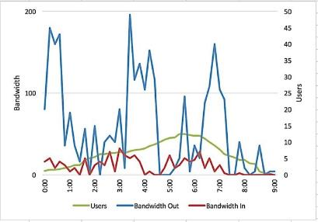

Fig. 1 Pruebas de bandwith In & Out con 50 usuarios.

## Pruebas de estrés

Adicionalmente se realizaron pruebas de estrés de forma local (monitoreo en tiempo real) del VPS, para visualizar el tráfico correspondiente a un uso máximo de 100 procesos activos (2 per user). La Fig. 2 muestra los resultados obtenidos de las pruebas de estrés con 100 procesos activos.

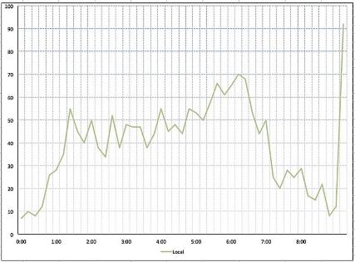

Fig. 2 Resultados de las pruebas de estrés con 100 procesos activos.

La Fig. 5 muestra los resultados obtenidos de las pruebas de estrés con 85 procesos activos.

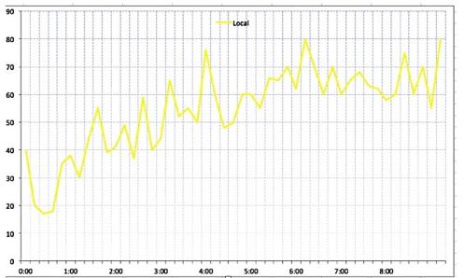

Fig. 3 Resultados de las pruebas de estrés con 85 procesos activos.

Finalmente, la Fig. 4 muestra los resultados obtenidos de las pruebas de estrés con 30 procesos activos.

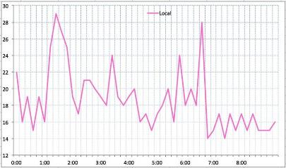

Fig. 4 Resultados de las pruebas de estrés con 30 procesos activos.

## Pruebas de picos (spike testing)

Se ha realizado un conjunto de pruebas de picos para evaluar la respuesta de la aplicación Web de turismo ante cargas elevadas de trabajo. En la Fig. 6 se muestran los resultados de una carga de 50 procesos por segundo equivalentes a 25 transacciones electrónicas por segundo.

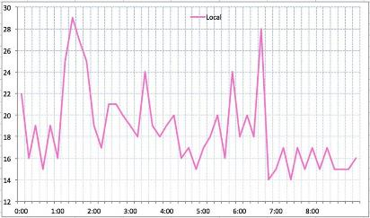

Fig. 5 Resultados de las pruebas de picos con 25 transacciones por segundo.

Como se puede apreciar en la Fig. 5, tras la ejecución de una carga alta de transacciones durante los primeros 100 segundos (1 minuto 40 segundos) sucede un bloqueo de carga para propiciar la recuperación del CPU del VPS, tomando 35 segundos de balance de carga para restablecer el 100% de la capacidad de CPU. Tomando en cuenta lo anterior, se debe considerar que el VPS actual podrá soportar 8 transacciones por segundo en sus condiciones actuales.

## Pruebas de carga

En la Fig. 6 se puede apreciar la prueba de monitoreo al VPS en tiempo real durante 9 minutos con una carga máxima de 200 kbps. En dicha imagen, se puede observar que con una intermitencia de +/- dos minutos sucede el balance de carga en el servidor. Lo anterior indica una buena configuración de rotaciones de carga y de balanceo en general, con lo cual pueden soportar 100 usuarios en las condiciones actuales del VPS.

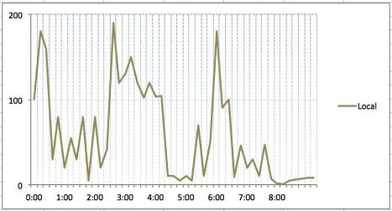

Fig. 6 Resultados de las pruebas de carga.

Adicionalmente se realizó una prueba con 100 usuarios a 30 kbps y se obtuvieron los resultados de la Fig. 7.

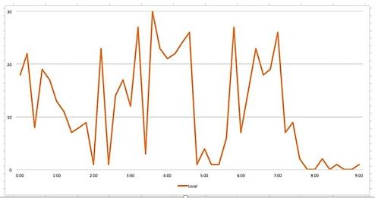

Fig. 7 Resultados de las pruebas de carga con 100 usuarios.

Como se puede apreciar se observa un comportamiento similar al de Fig. 6, a excepción de que el balance de carga es constante, lo cual indica que se puede estresar el VPS hasta un 18% de las condiciones normales de operación sin que resulte en un colapso de este por uso excesivo de CPU.

## Pruebas de operación

En la Fig. 8 se observa la tasa de errores de la aplicación Web al arranque de esta. Como se puede observar no existen errores asociados a esta durante el arranque. Los errores encontrados fueron solucionados durante la etapa de validación de prototipos de prueba.

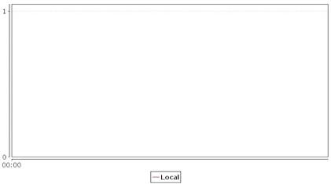

Fig. 8 Resultados de las pruebas de operación: cero errores de carga.

## Pruebas de estabilidad (soak testing)

Finalmente, como parte de las pruebas de operación se realizó un arranque en frío del sistema contra 50 usuarios para realizar pruebas de estabilidad, mostrando una carga máxima de operación a los 3.5 minutos de uso del sistema con 50 conexiones activas interactuando con el sistema. En este sentido se recomienda optimizar los procesos de carga de resultados con algún sistema de caché para optimizar los recursos del sistema. Si bien, esto no representa un problema o un peligro para la operación del sistema sobre todo porque la tasa promedio de interacción por usuario para un sistema en producción es de un máximo de 3 minutos, y el sistema opera de forma óptima durante 4 minutos, es recomendable tomar las previsiones para un mayor número de usuarios. En la Fig. 9 se observa el comportamiento del *soak testing*.

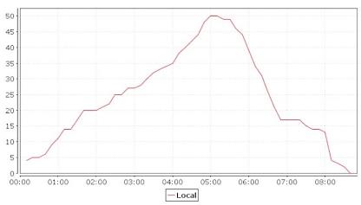

Fig. 9 Resultados de las pruebas de estabilidad.

## Pruebas de 404 y 500

Se realizaron pruebas de 404 y 500 para detectar inconsistencias entre las peticiones del usuario y lo que proporciona la plataforma, provocando desconexiones e intermitencias en el mismo. Los resultados se muestran en la Fig. 10.

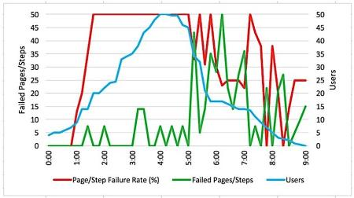

Fig. 10 Tasa de errores de las pruebas de 404 y 500.

Como se puede apreciar en la línea roja existen errores asociados a intermitencias en la conexión con el sistema no imputables a la plataforma, por lo que se recomienda establecer un módulo de detección de conexión al servidor de forma que se pueda prevenir este comportamiento.

Adicionalmente a las pruebas descritas en el apartado anterior, se realizó un plan de pruebas con la herramienta JMeter. En esta sección se describe la configuración de la herramienta y los datos obtenidos.

## Configuración del plan de pruebas de JMeter

Como primer paso se creó un nuevo plan de pruebas tal como se muestra en la Fig. 11.

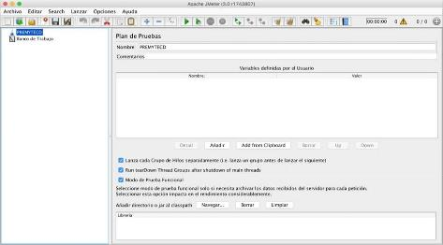

Fig. 11 Creación del plan de pruebas de JMeter.

Posteriormente, se debe configurar el plan para simular un escenario o escenarios similares a casos reales a los que podría enfrentarse la aplicación tanto a nivel de software como de hardware. Por ello se debe añadir un “Grupo de Hilos” (Fig. 12) que representan los usuarios que utilizan la plataforma de turismo.

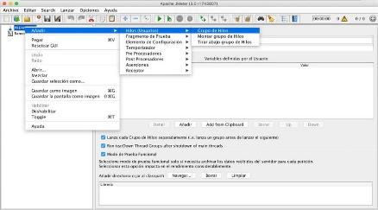

Fig. 12 Creación del grupo de hilos.

En este caso se simularán 100 hilos que representarán el mismo número de usuarios durante un periodo de 60 segundos con un retraso en la creación de 5 segundos para simular conexiones concurrentes con diferente inicio de uso de la aplicación, tal como se muestra en la Fig. 13.

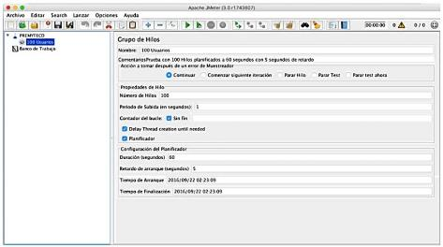

Fig. 13 Configuración de los hilos.

Una vez que se ha seleccionado el número de usuarios que interactuarán con la plataforma, se debe configurar el servidor Web donde se ejecuta la aplicación para realizarlas pruebas correspondientes. Para llevar a cabo esta configuración se debe añadir un “Elemento de Configuración” para la “Petición HTTP”, tal como se muestra en la Fig. 14.

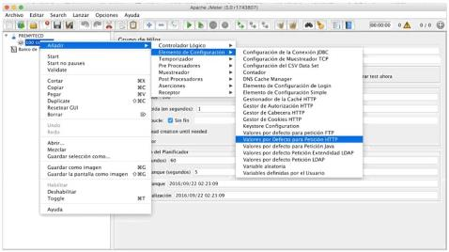

Fig. 14 Añadir elemento de configuración “Valores por Defecto para Petición HTTP”.

En este apartado se configura el “Nombre de Servidor o IP” de la plataforma, como se aprecia en la Fig. 15.

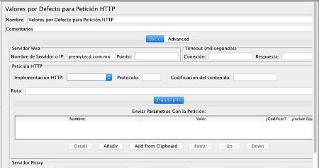

Fig. 15 Configuración del nombre del servidor de la aplicación.

Adicionalmente, se debe agregar un gestor de Cookies (Fig. 16) para asegurar que cada petición (hilo de ejecución) tenga su propio conjunto de Cookies, pero al mismo tiempo éstas sean compartidas para efectos de prueba.

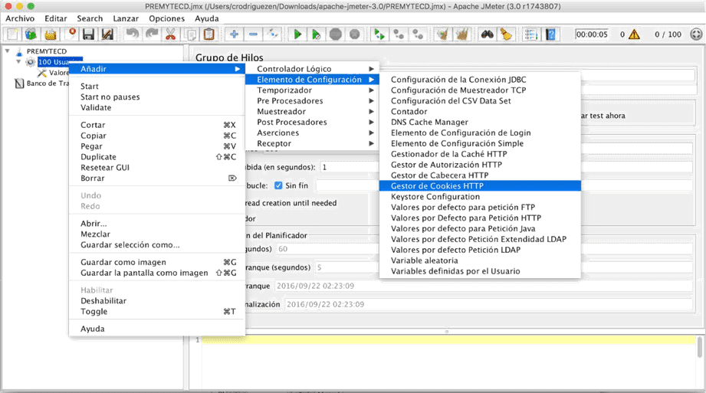

Fig. 16 Agregando el elemento de configuración “Gestor de Cookies http”.

Una vez que se ha concluido con la configuración básica, se debe indicar la petición o peticiones HTTP a realizar como parte del conjunto de pruebas. Para ello, se utiliza un “Muestreador” del tipo “Petición HTTP" (Fig. 17).

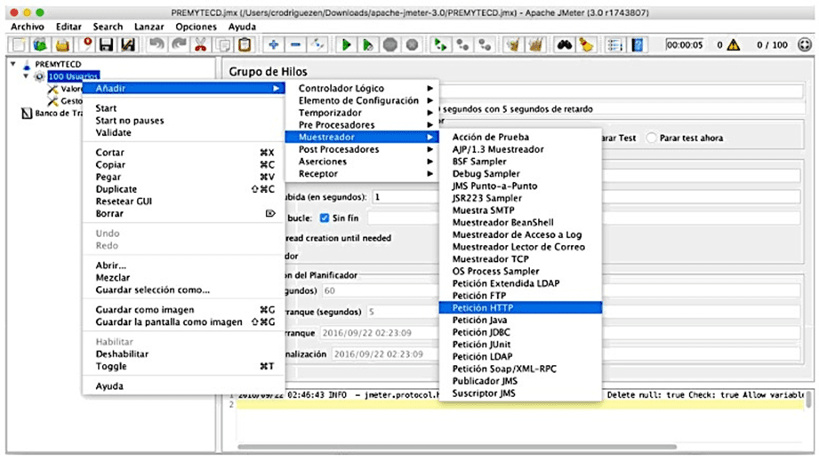

Fig. 17 Añadir muestreador del tipo “Petición HTTP".

Posteriormente se configura la petición para realizar una petición a la página de inicio de la aplicación (Fig. 18).

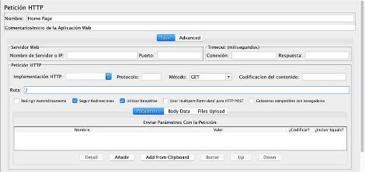

Fig. 18 Configuración de la petición HTTP.

Es preciso notar que la “Ruta” se ha dejado como “/” indicando que es la raíz del “Servidor Web”, y es importante mencionar que como previamente se ha indicado el “Nombre de Servidor o IP” a través de un “Valor por Defecto para Petición HTTP" no es necesario repetir esta configuración para cada “Petición HTTP". Finalmente se agrega un “Listener” o “Receptor” del tipo “Gráfico de Resultados” (**¡Error! No se encuentra el origen de la referencia.**), el cual es responsable por almacenar los resultados de las peticiones HTTP en un archivo de resultados y presentarlos de forma visual.

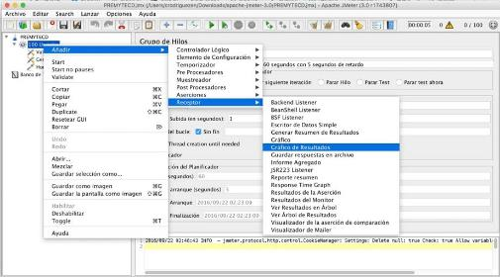

Fig. 19 Agregar “Receptor” del tipo “Gráfico de Resultados”.

### Resultados de la prueba con JMeter

Dentro de los resultados de la aplicación al ser evaluada con JMeter se observa en la Fig. 20 que la sección de perfil tarda más en cargar que el resto de las secciones de la aplicación, y tras un análisis más detallado se concluye que se debe a que es una sección que requiere de que el usuario se firme y se guarde una sesión del mismo. Sin embargo, esta diferencia en los tiempos de carga no es significativa por no llegar a 1 milisegundo, tal como se aprecia en la gráfica de tiempo.

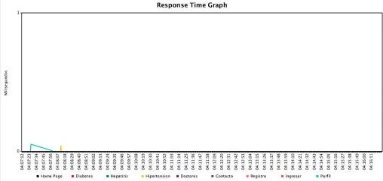

Fig. 20 Resultados del tiempo de respuesta.

Adicionalmente en la gráfica de resultados de la Fig. 21, después de 22050 muestras el rendimiento de la plataforma es de 2,377.132/minuto y el servidor y la aplicación se mantienen estables.

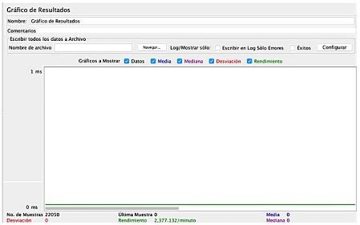

Fig. 21 Gráfico de resultados.

# CONCLUSIÓN

El documento actual presenta los formatos de los distintos tipos de pruebas que existen para las interfaces graficas de usuario en una aplicación Web, demostrando la importancia de utilizar dichas pruebas en conjunto para un buen desarrollo del sitio. Sin el proceso de pruebas resultaría complicado obtener una aplicación Web que represente una solución aceptable para el usuario, por esta razón durante el desarrollo del proyecto ***“Plataforma tecnológica de promoción, difusión y recomendación de sitios culturales y turísticos usando técnicas de inteligencia artificial y cómputo sensible al contexto”*** se puso especial atención a esta etapa solventando los problemas que detectaron durante el periodo de pruebas. De esta forma el usuario se ve beneficiado con resultados más concretos que van de acuerdo con sus preferencias.

Por otro lado, es importante mencionar que los resultados de las pruebas son satisfactorios, pues todas ellas resultaron favorables en una segunda iteración. Se analizaron detalladamente las pruebas no satisfactorias de la iteración 1 dando como resultado errores de tipo de validación de datos en las interfaces gráficas. Estos errores pudieron ser resueltos de manera rápida, logrando así una aplicación Web que cumple satisfactoriamente con los requisitos establecidos al inicio del proyecto.